目前前端和后端的路线：

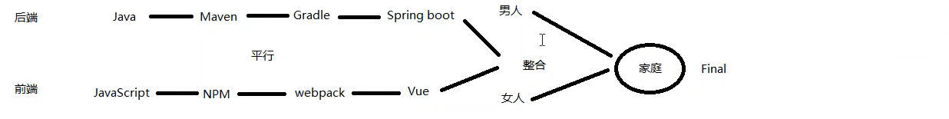

Vue：

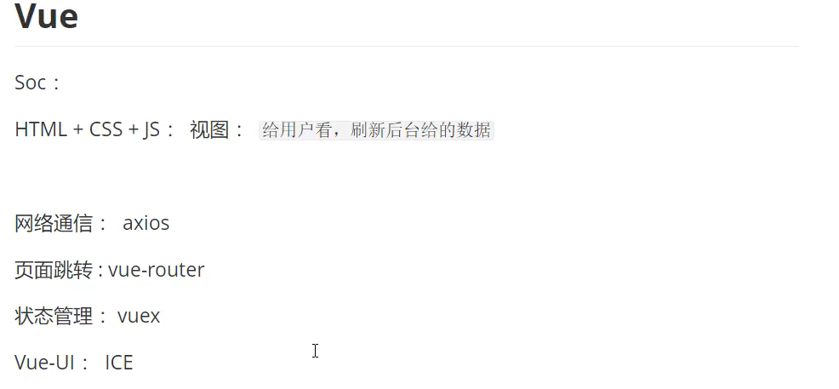

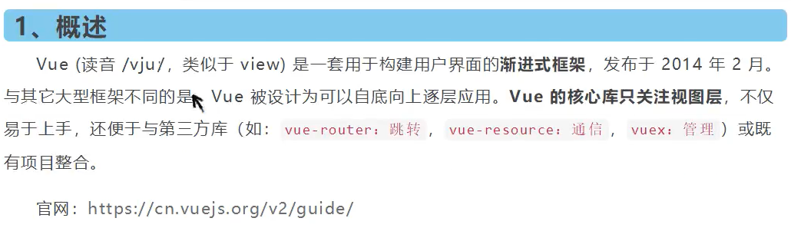

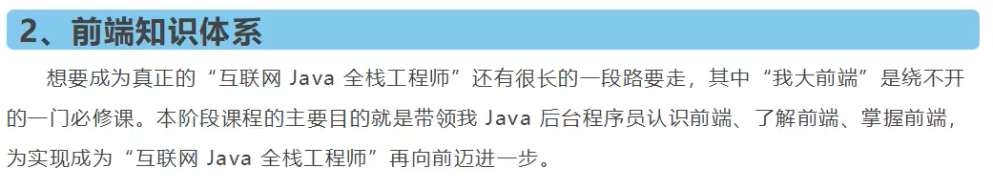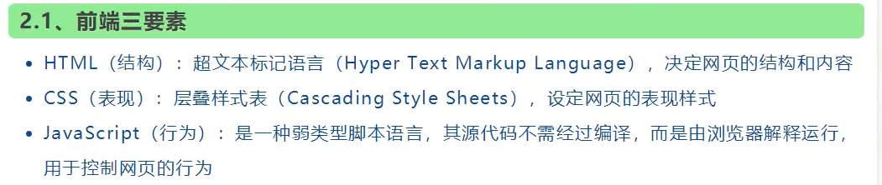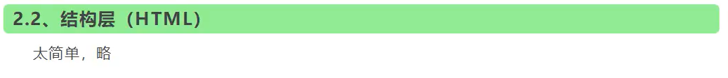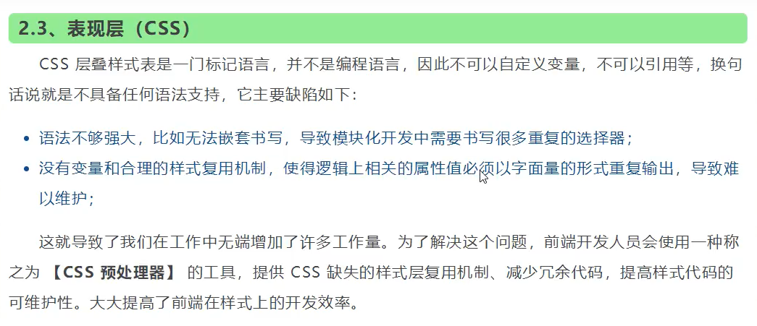

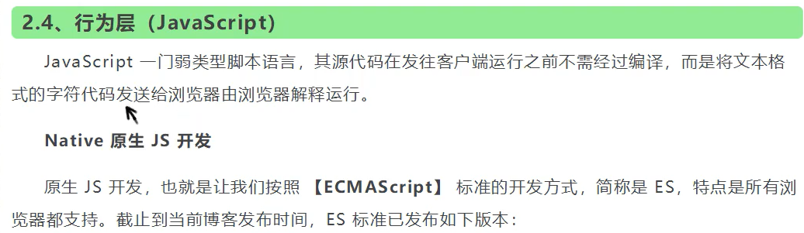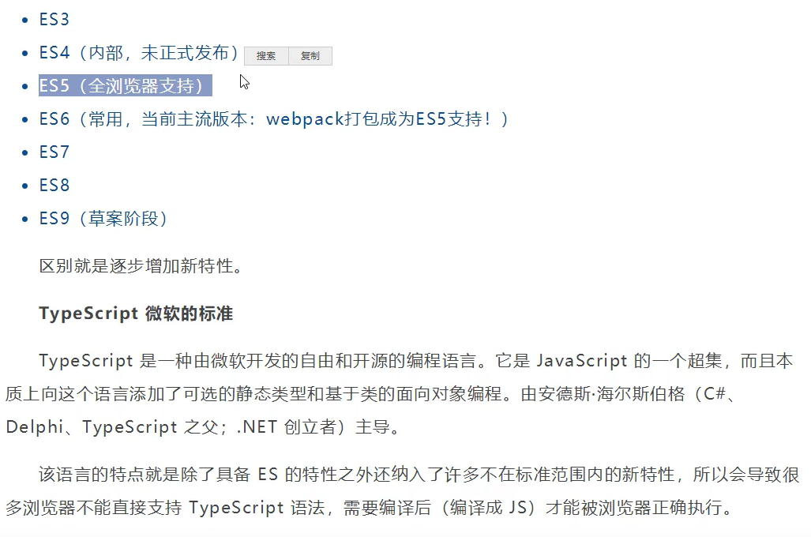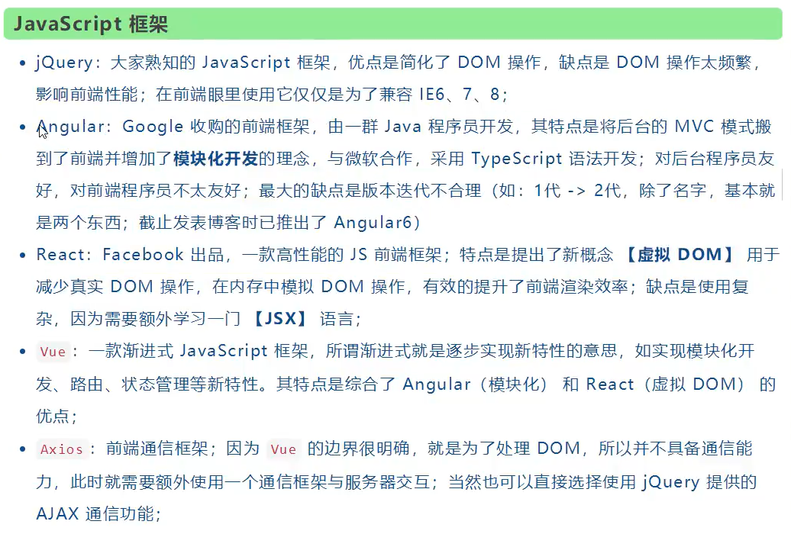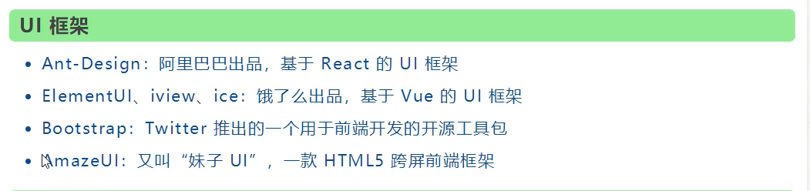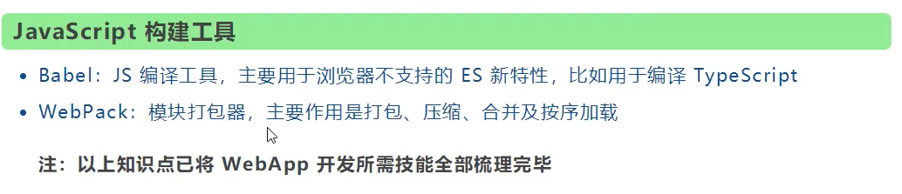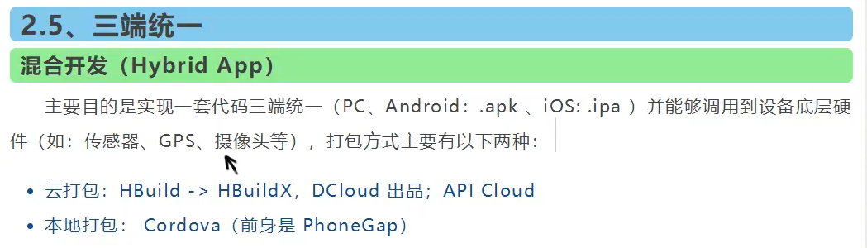

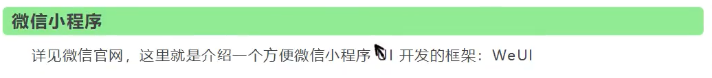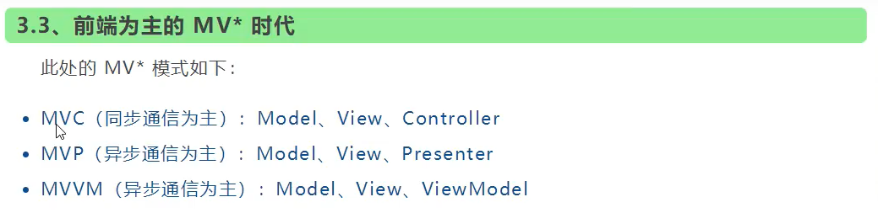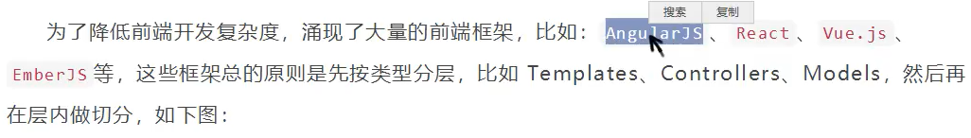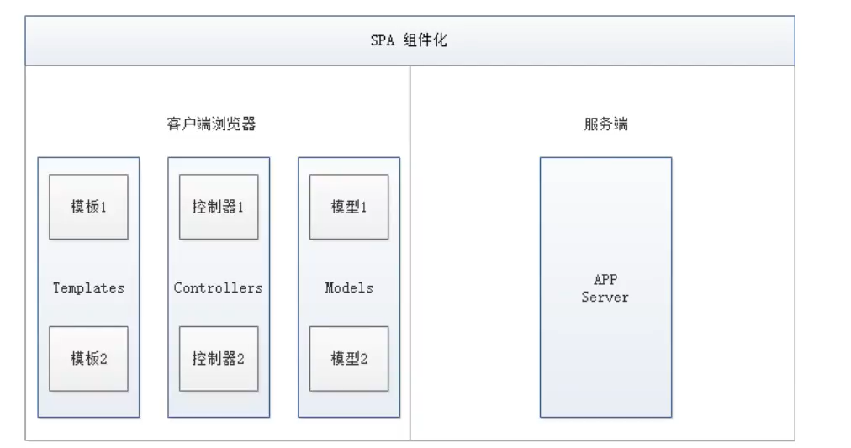

优点：

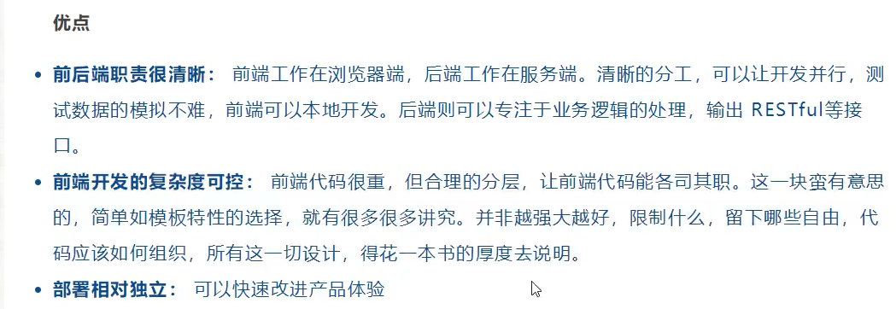

缺点：

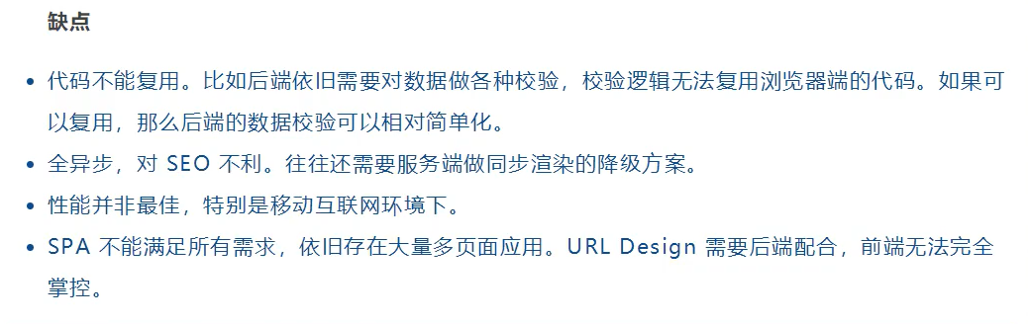

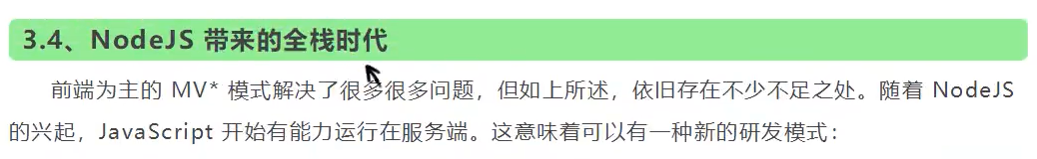

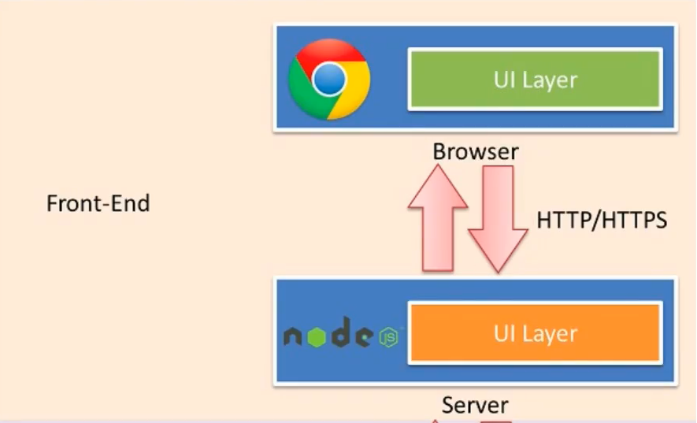

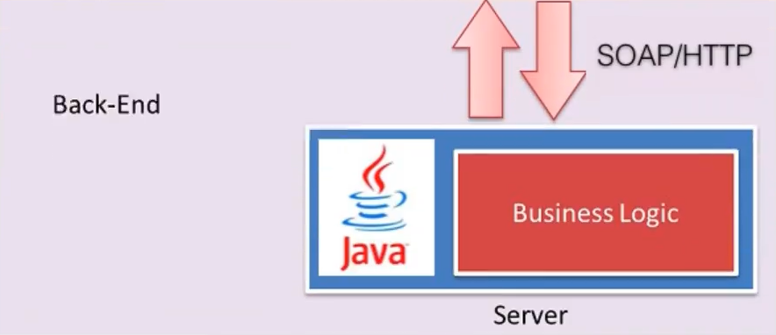

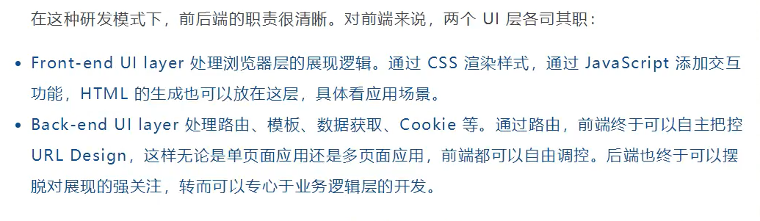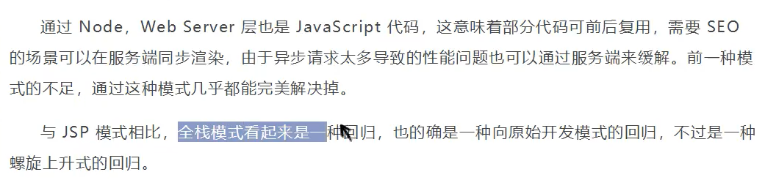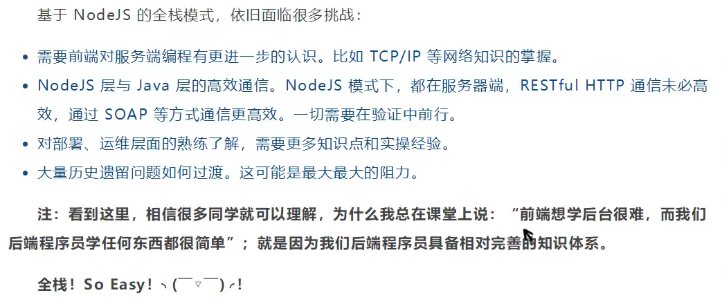

总结：

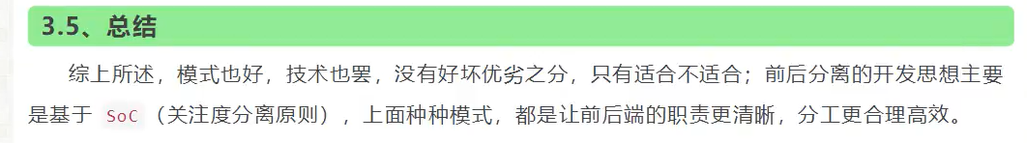

vue简介：

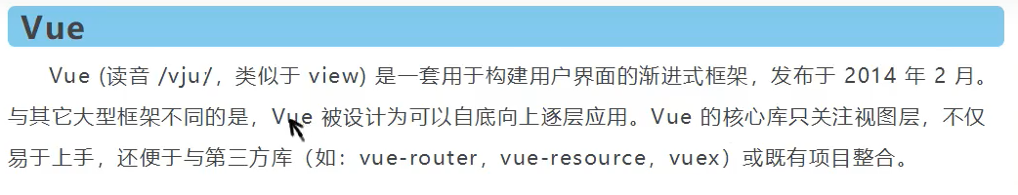

Mvvm模式的实现者：

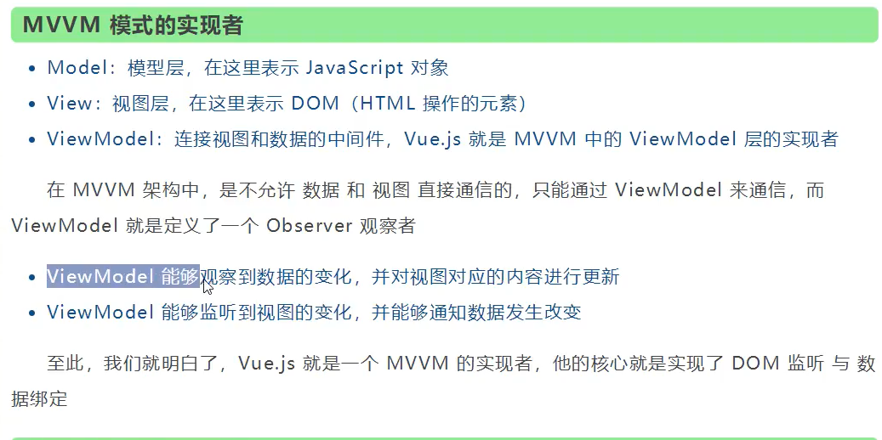

Vue的优点：

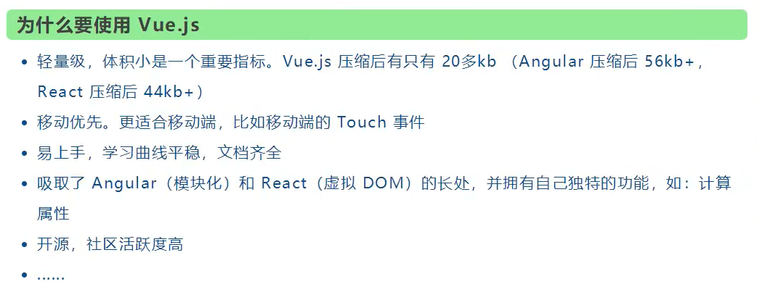

第一个vue程序：

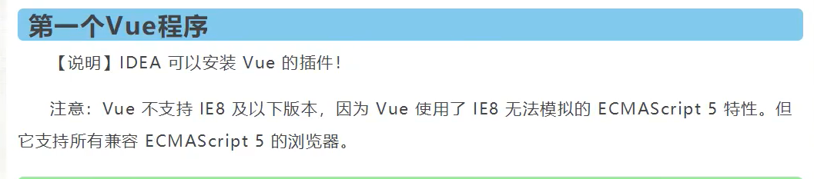

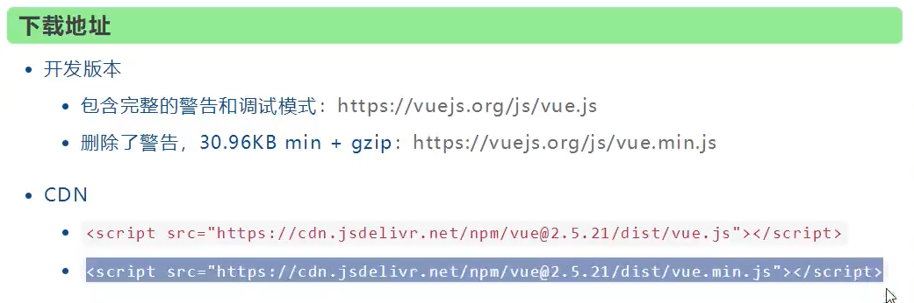

绑定结构图：

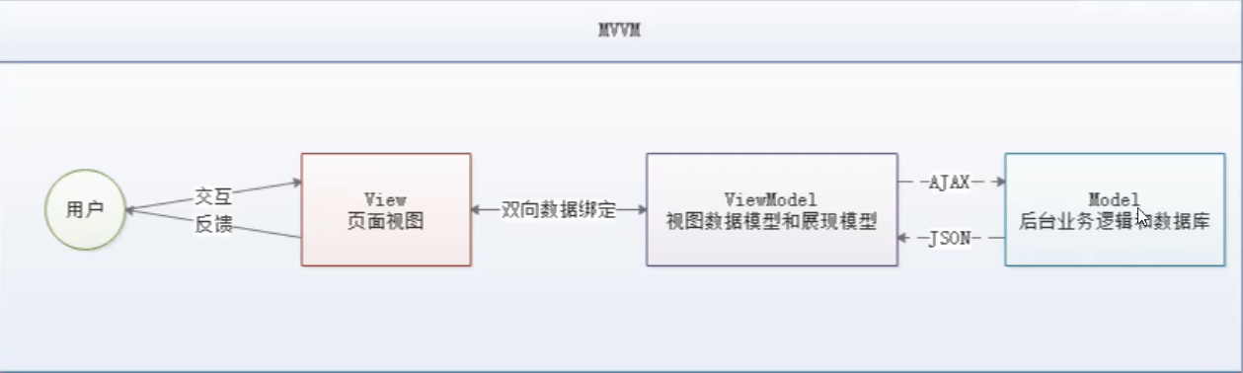

为什么要使用mvvm：

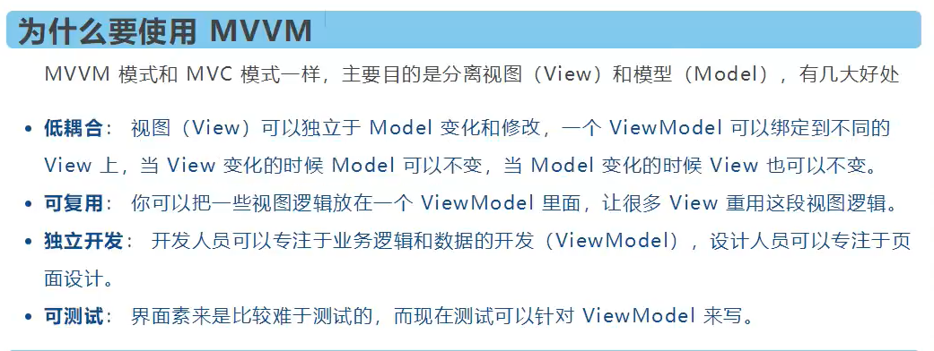

Mvvm：分成了model层，vie层，viewmodel层，

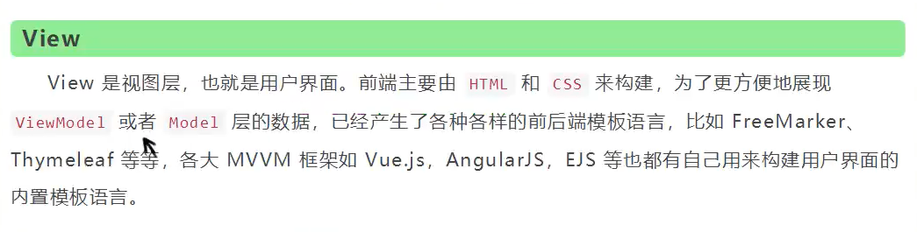

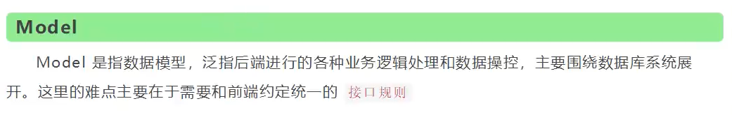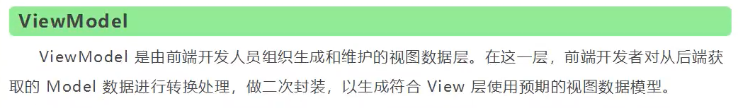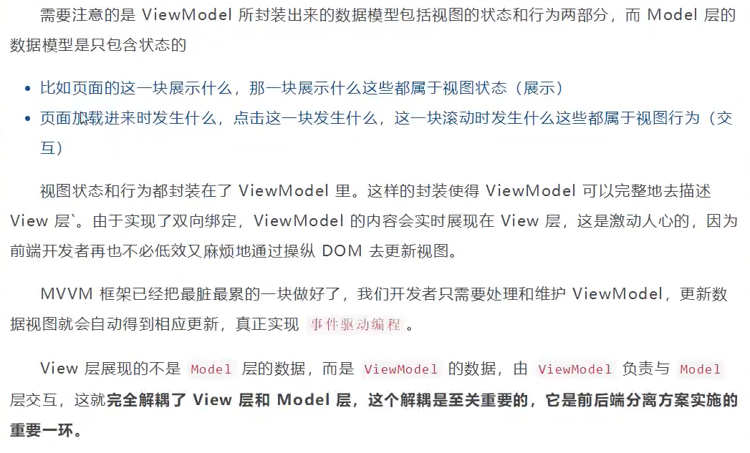

开始第一个vue程序：

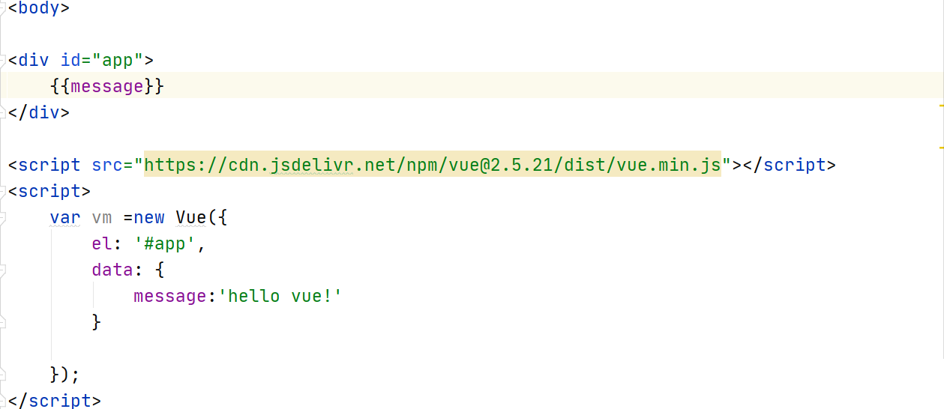

Vue指令：带有v-的指令

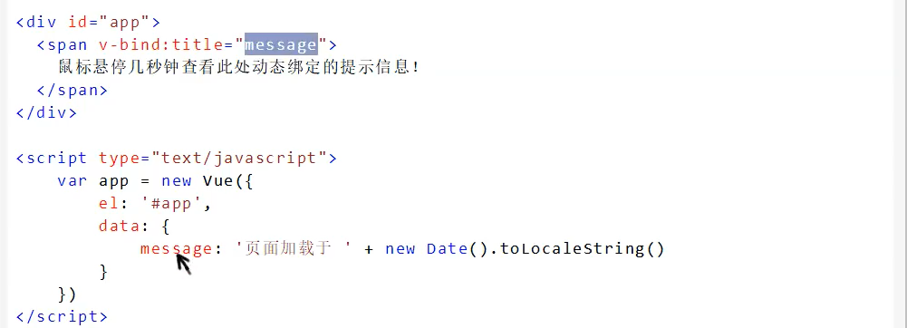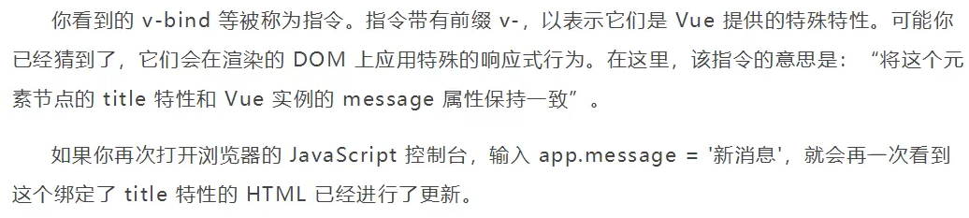

双向绑定：绑定的是标签内的value值

什么是双向绑定：即输入数值后可以再次返回给前台

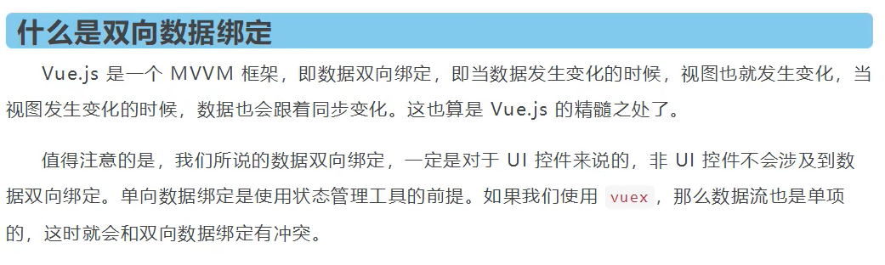

为什么要实现双向绑定：

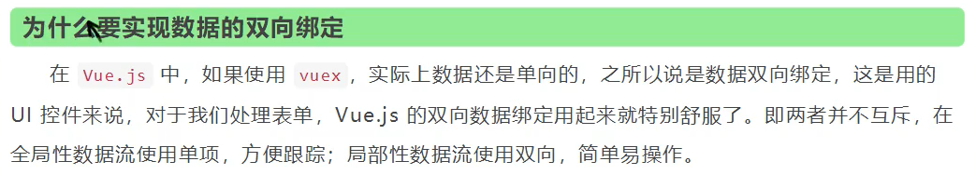

双向绑定的使用：

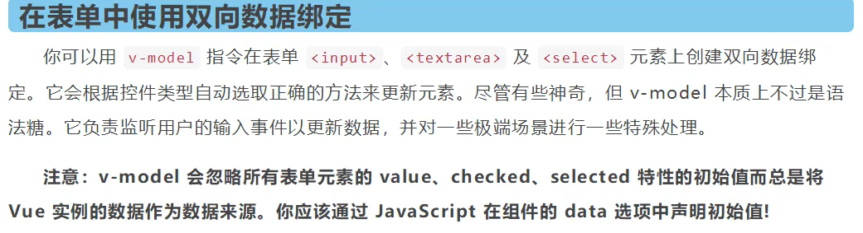

绑定输入框：加上属性值v-model=”message”

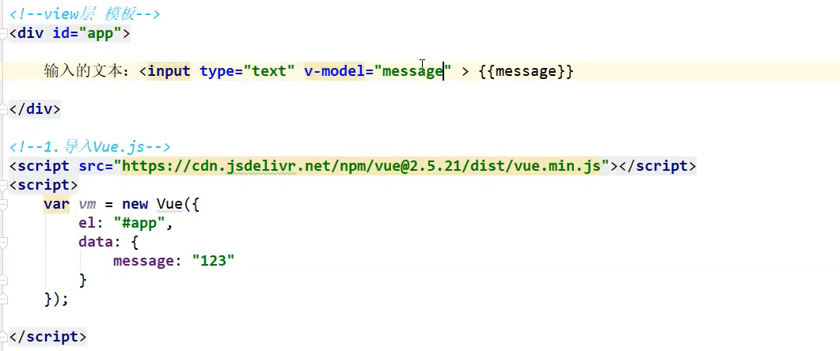

绑定按钮：使用v-model绑定上vue上的data然后获取数据

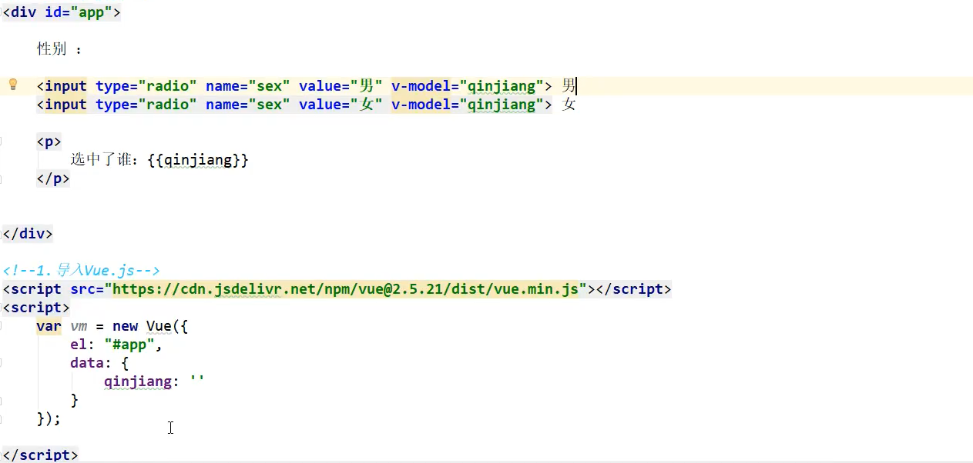

下拉框绑定：为了适应苹果手机端需求，下拉框不能为空

所以对应项应该是

<option value=”” disabled>---请选择----</option>

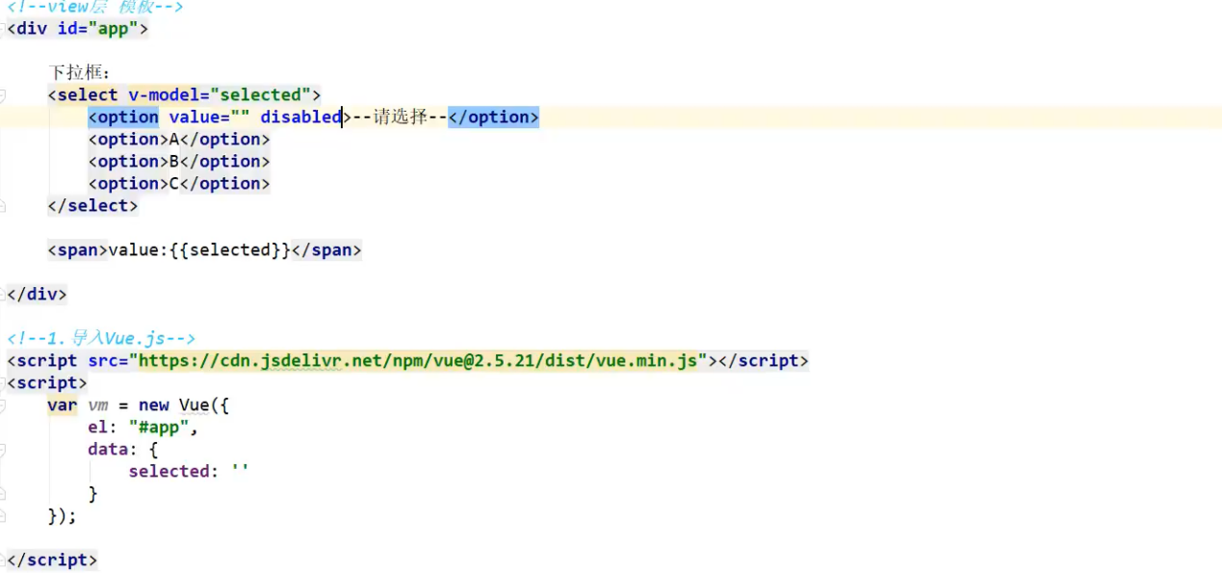

注意！！！

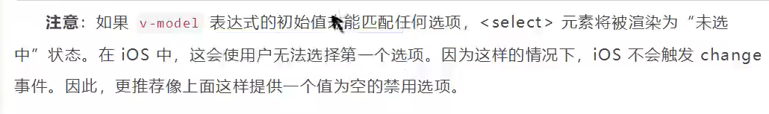

案例：<https://blog.csdn.net/qq_42388853/article/details/109400830>

什么是组件？

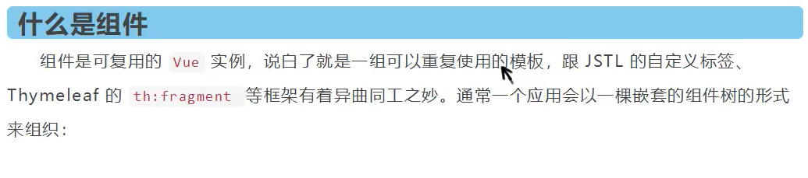

组件：类似于我们的公共部分抽取，抽取侧边栏，头部，尾部

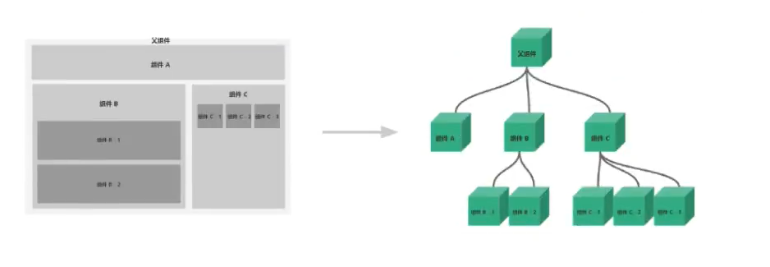

使用组件：

v-bin：组件属性=”循环里面的item”，在标签里使用绑定即可

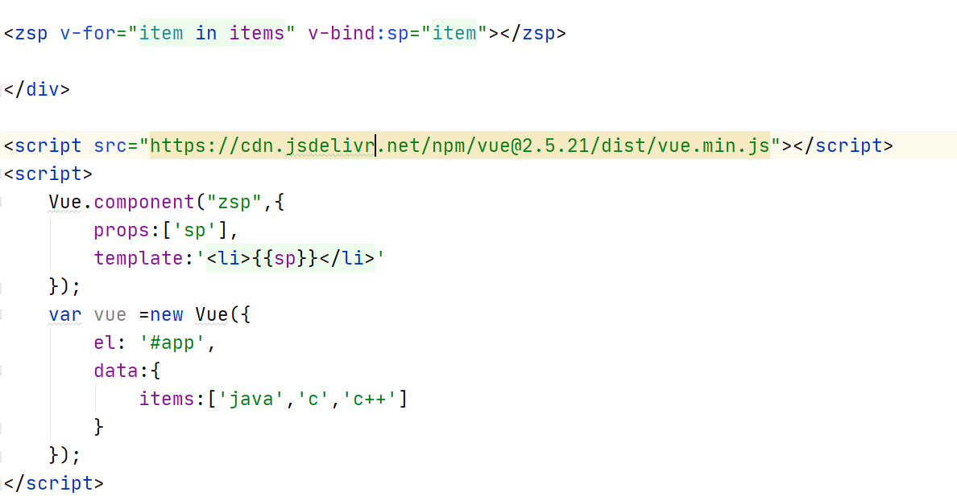

案例：<https://blog.csdn.net/qq_42388853/article/details/109401234>

vue里的axios异步通信：类似于jQuery里面的ajax

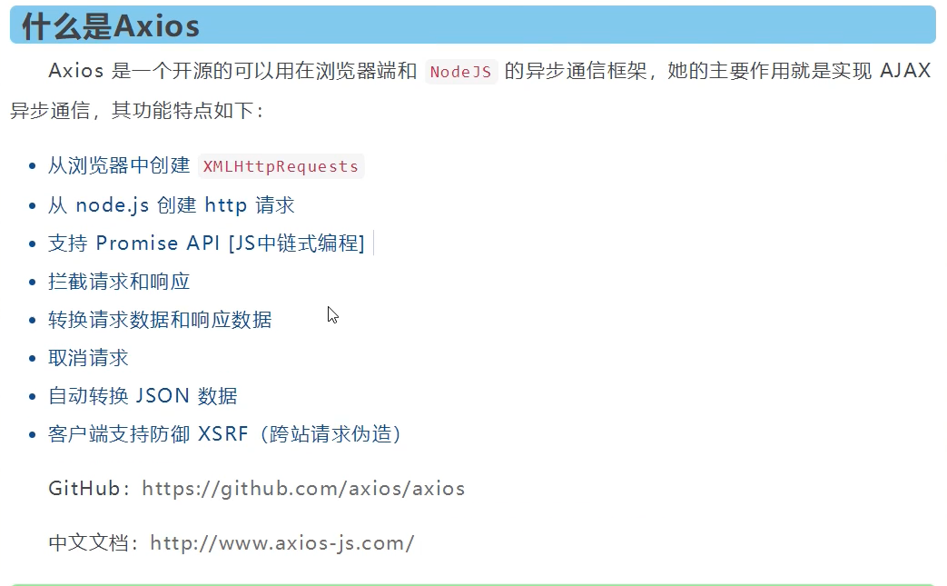

为什么使用axios：

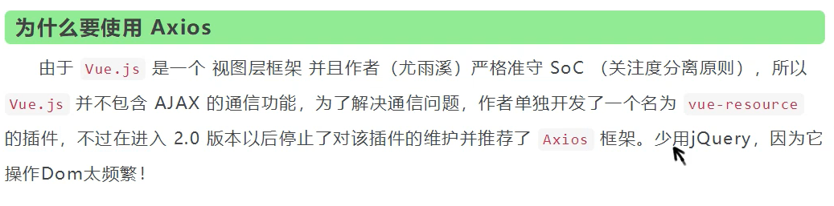

vue的生命周期：

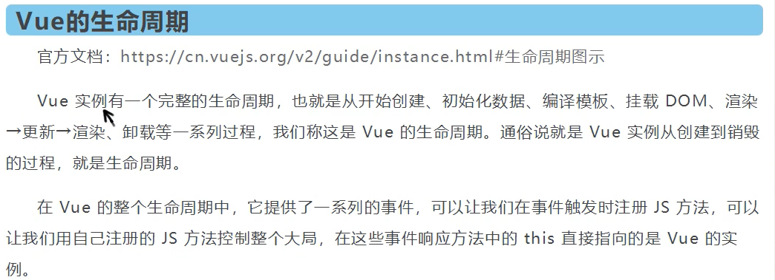

案例：<https://blog.csdn.net/qq_42388853/article/details/109401309>

生命周期结构解析图：生命周期里的钩子是可以自己插入的

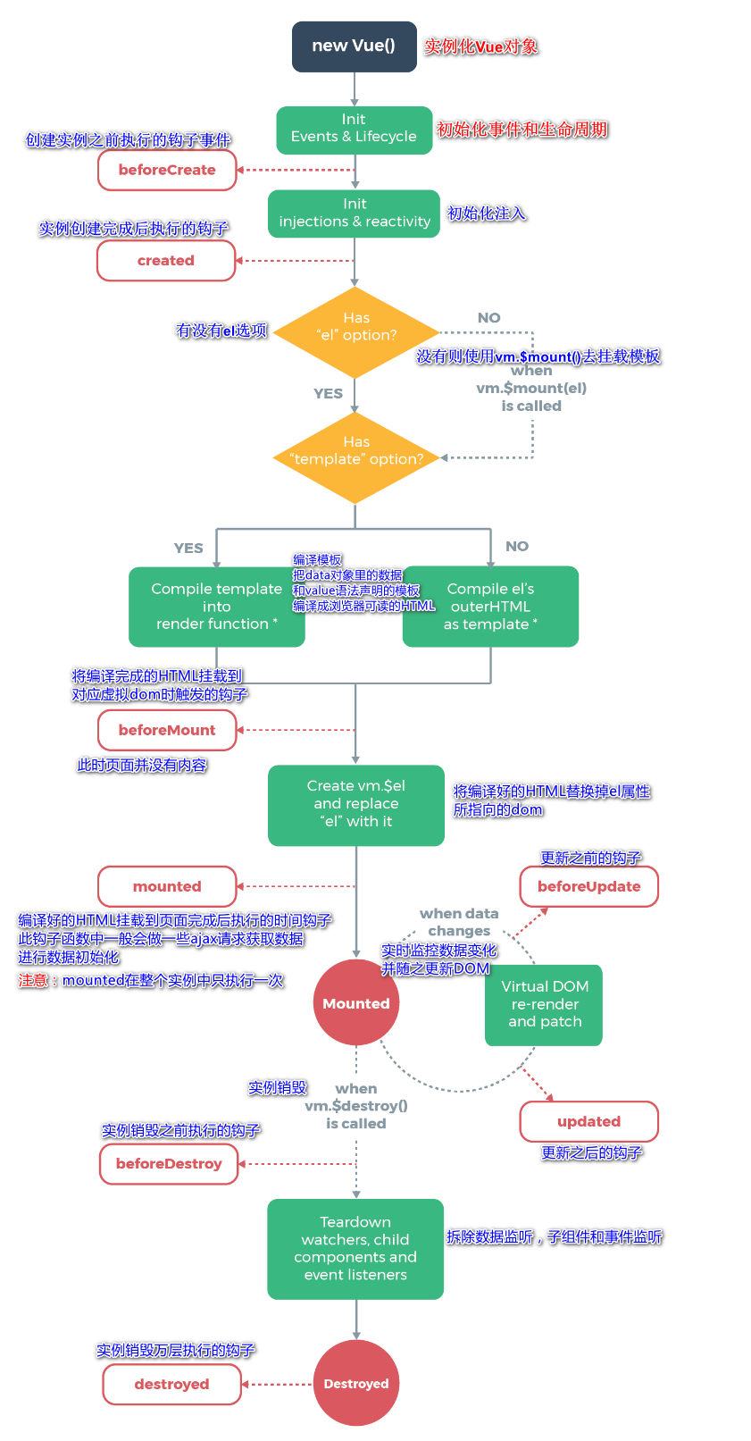

使用axios：

使用axios需要引入：

<script src="https://unpkg.com/axios/dist/axios.min.js"></script>

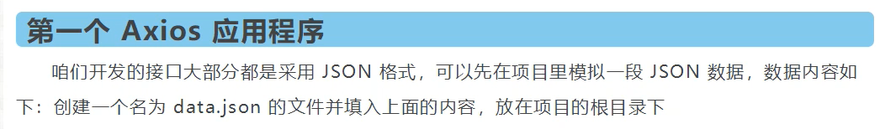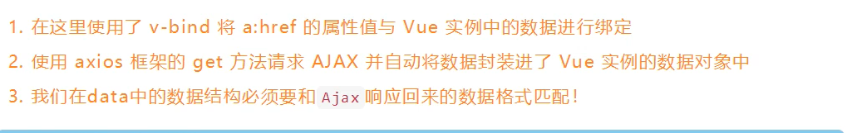

axios的使用：

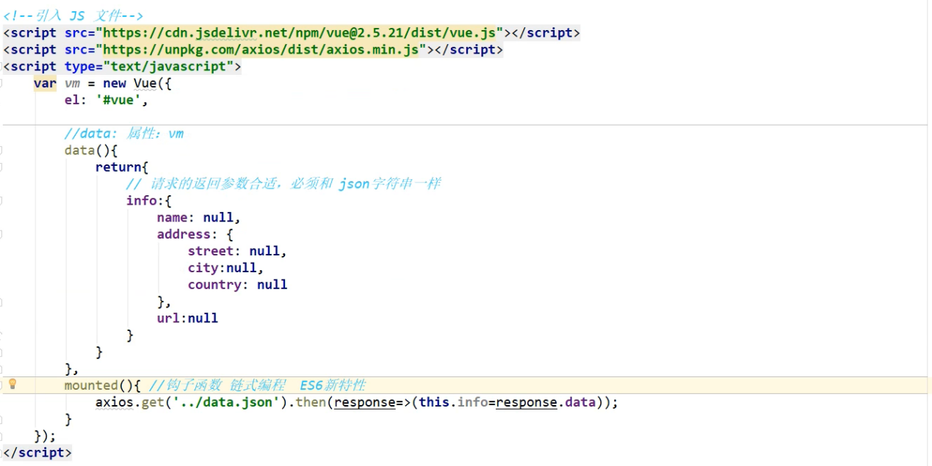

数据的绑定：

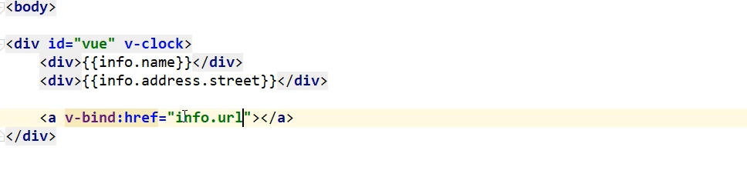

计算属性：computed和method

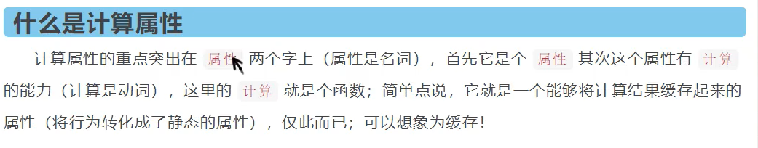

使用method和computed不能里面的方法不能重名，重名的以后会先使用method里面的

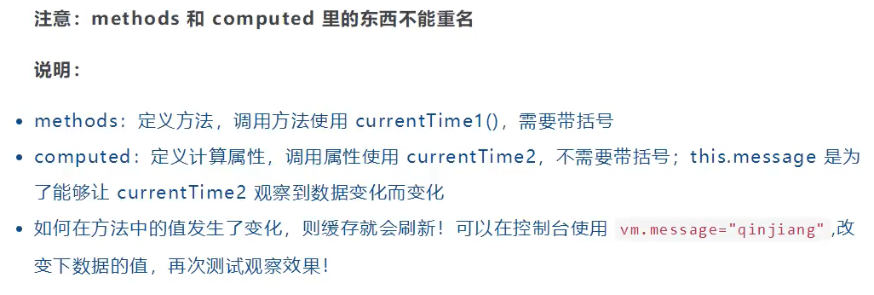

结论：计算进行缓存节省系统开销。使用method方法里面获取的date，会一直刷新一直改变，而计算方法会进入缓存，只有发起对她内部的请求才会改变他的值，比如对内部的message进行改变，此时缓存刷新才会去刷新他的date值。

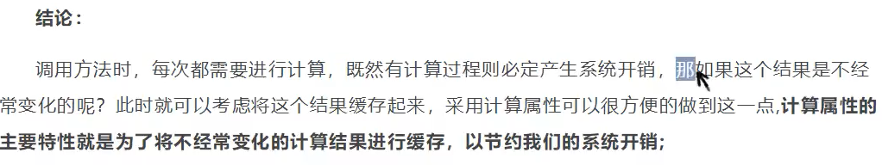

案例：<https://blog.csdn.net/qq_42388853/article/details/109406719>

内容分发：<slot></slot>

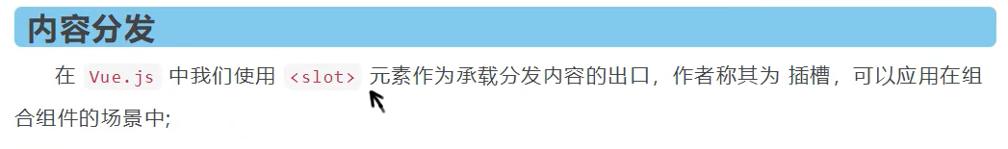

测试：

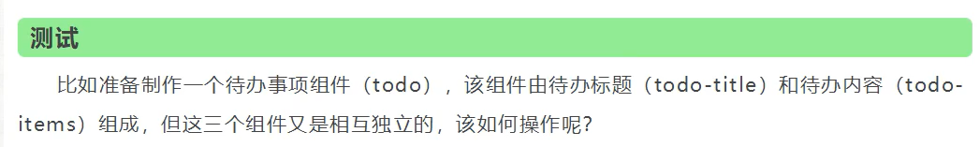

自定义事件：

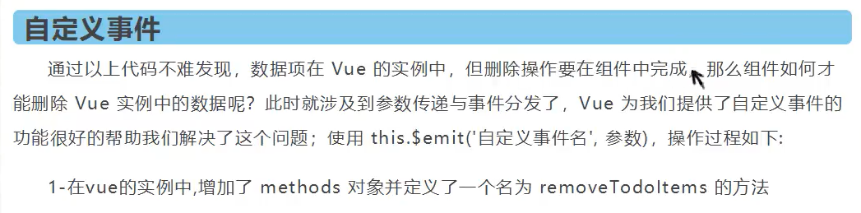

bin：是用于绑定前端界面和vue的数据

props：绑定前端与组件的数据 (props属性在视图层标签里传的值是标签内的值，例如item

this.$emit：将事件从组件分发回前端界面

v-on:将事件给vue里的method处理，可以简写成@

key：将index索引返回到vue

自定义事件图解：

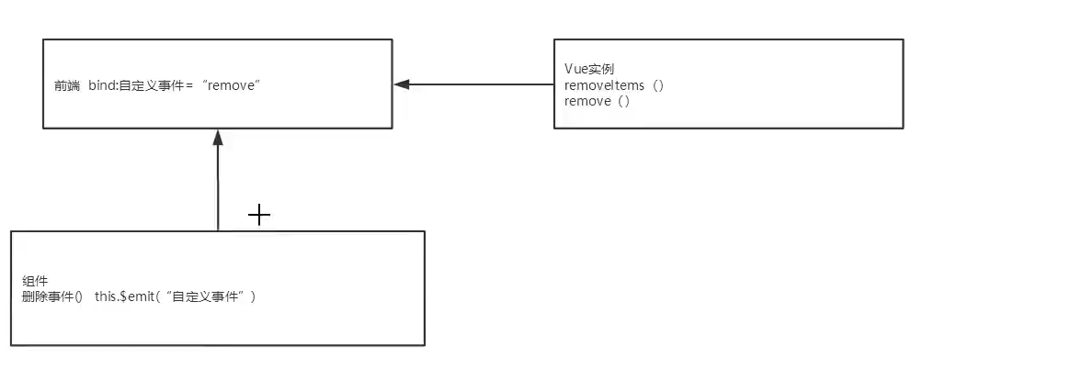

目前所学的所有vue知识：

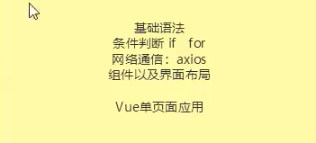

vue入门小结：

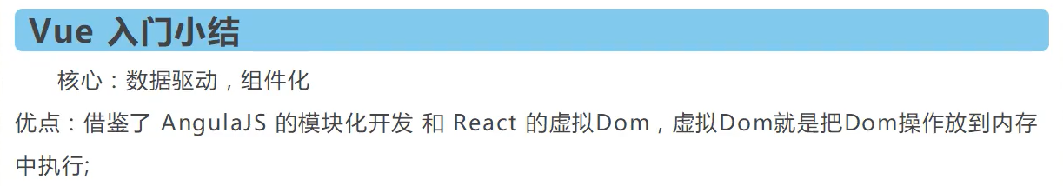

常用属性：

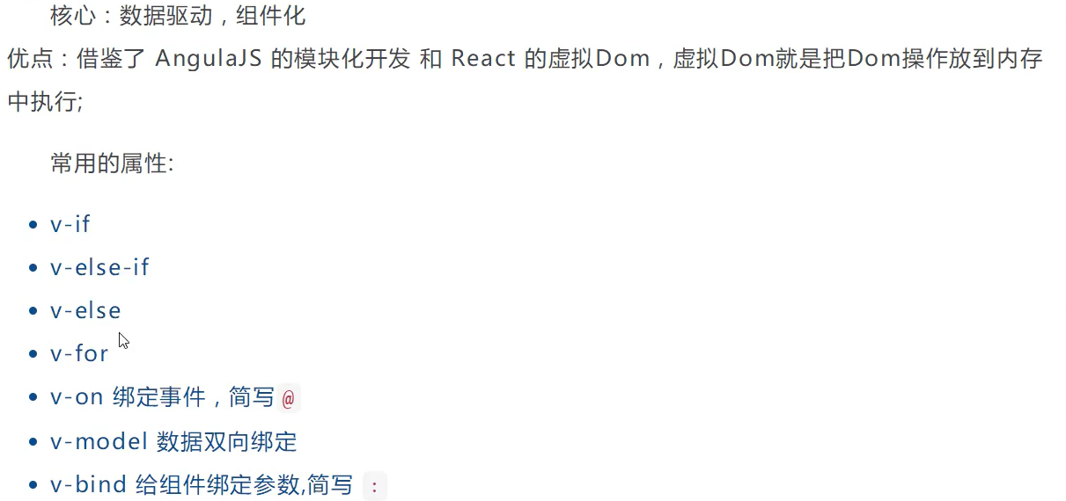

常用组件：

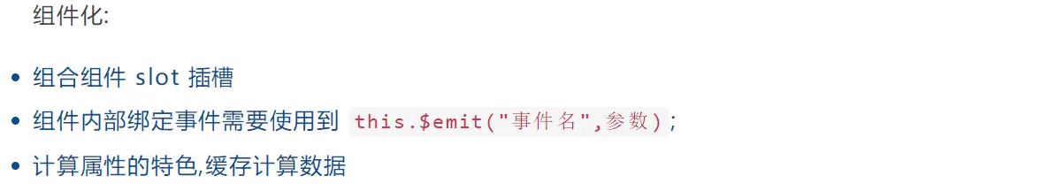

说明：

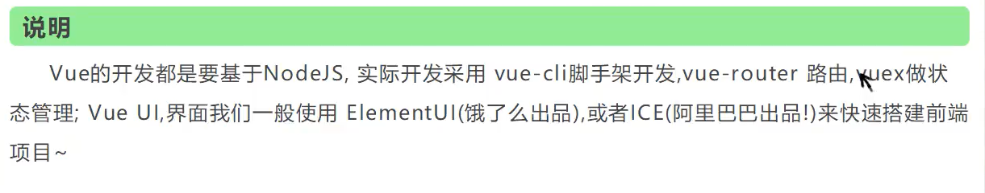

vue-cli：

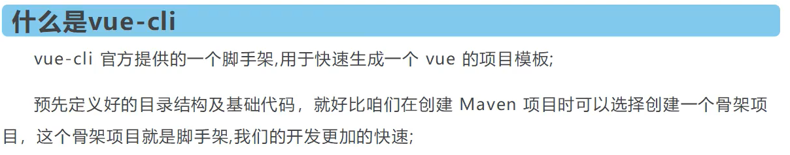

主要功能：



需要的环境：

安装nodejs：

Node.js：<http://nodejs.cn/download/> 安装就是无脑的下一步就好，安装在自己的环境目录下

Git：<https://git-scm.com/doenloads>

镜像：<https://npm.taobao.org/mirrors/git-for-windows/>

cmd下输入node -v，查看是否能够正确打印出版本号即可！

cmd下输入npm -v，查看是否能够正确打印出版本号即可

这个npm，就是一个软件包管理工具，就和linux下的apt软件安装差不多！

安装出现问题：2502，打开管理员权限的cmd.输入 msiexec /package 你将要安装的程序的完整路径及程序名 （注意空格），执行安装即可。

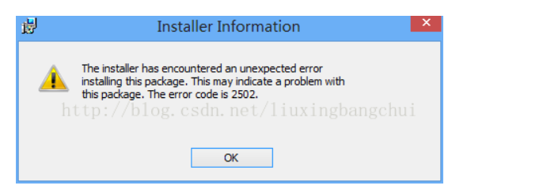

确认安装成功：

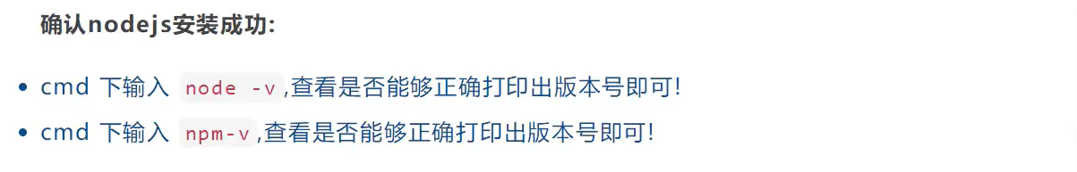安装Node.js淘宝镜像加速器（cnpm）：

# -g 就是全局安装

npm install cnpm -g

# 或使用如下语句解决npm速度慢的问题，底下这句是以后每次安装东西都要加上后面这段语句

npm install --registry=https://registry.npm.taobao.org

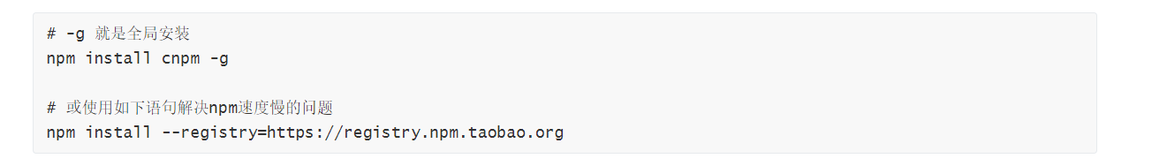

**设置淘宝镜像：**

1.临时使用  
npm --registry [https://registry.npm.taobao.org](https://registry.npm.taobao.org/) install express

2.持久使用  
npm config set registry [https://registry.npm.taobao.org](https://registry.npm.taobao.org/)  
配置后可通过下面方式来验证是否成功  
npm config get registry 或 npm info express

3.通过cnpm使用  
npm install -g cnpm --registry=https://registry.npm.taobao.org

**安装vue-cli**

cnpm install vue-cli - g

#测试是否安装成功#查看可以基于哪些模板创建vue应用程序，通常我们选择webpack

vue list

1.创建一个Vue项目，我们随便建立一个空的文件夹在电脑上，我这里在D盘下新建一个目录

D:\Project\vue-study;

1. 创建一个基于webpack模板的vue应用程序

#1、首先需要进入到对应的目录 cd D:\Project\vue-study

#2、这里的myvue是顶日名称，可以根据自己的需求起名

vue init webpack myvue

#一路都选择no即可；

说明：Project name：项目名称，默认回车即可

Project description：项目描述，默认回车即可

Author：项目作者，默认回车即可

Install vue-router：是否安装vue-router，选择n不安装（后期需要再手动添加）

Use ESLint to lint your code:是否使用ESLint做代码检查，选择n不安装（后期需要再手动添加)

Set up unit tests:单元测试相关，选择n不安装（后期需要再手动添加

Setupe2etests with Nightwatch：单元测试相关，选择n不安装（后期需要再手动添加）

Should we run npm install for you after the,project has been created:创建完成后直接初始化，选择n，我们手动执行；运行结果！

初始化：到我们的项目目录myvue下使用npm install

cd myvue

npm install

运行：

npm run dev

vue的webpack学习：



什么是webpack：对应vue里的package.json（类似于maven

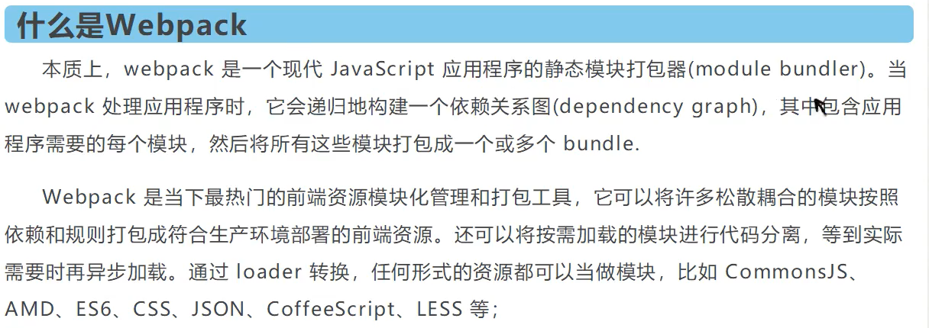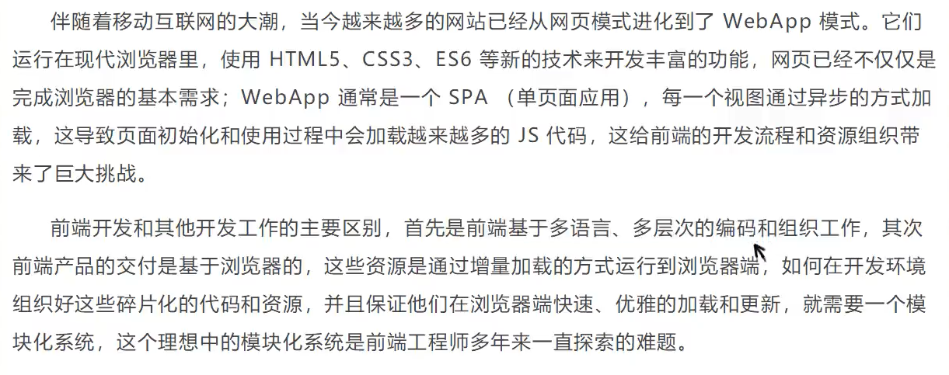

使用export导出，外面的其他项目才能引用:

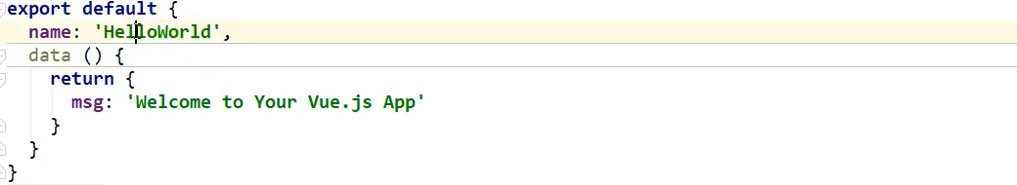

使用import可以导入外部export的文件：

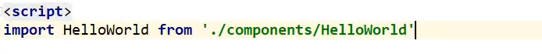

模块化演进：

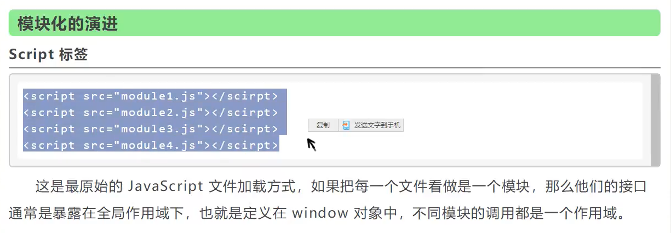

弊端：

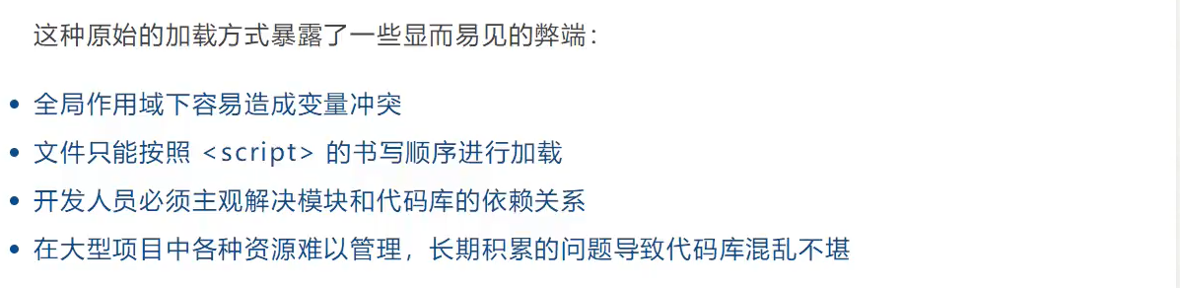

comminsJS

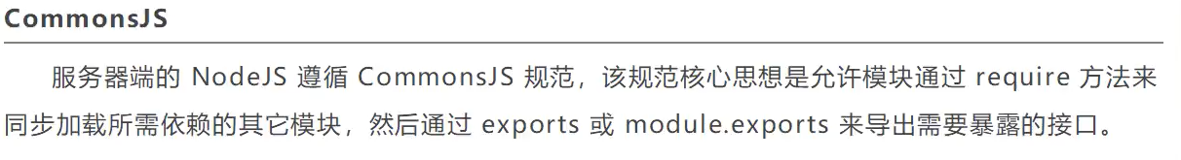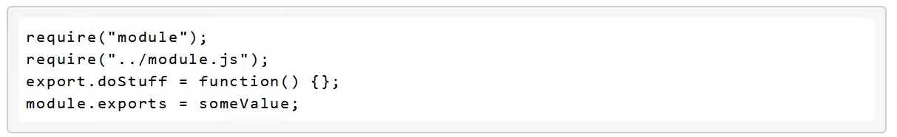

优点：

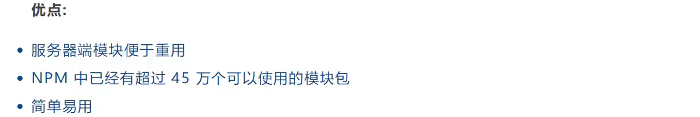

缺点：只能同步加载，意味着项目大的时候，用户会很难受



实现：

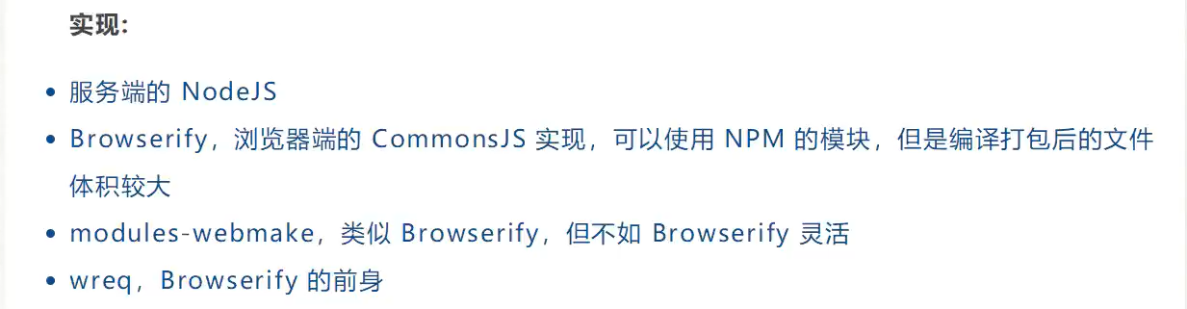

AMD时代：

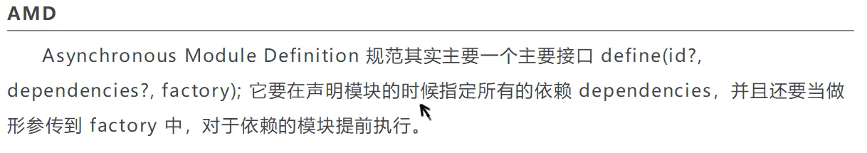

示例：

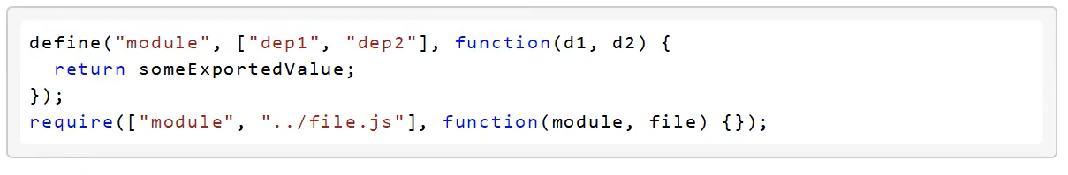

可以异步加载了：



缺点：



实现：

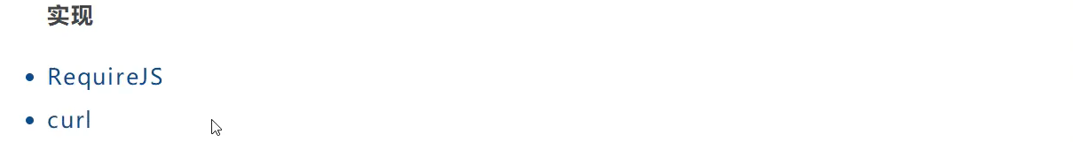

ES6模块：引入’use strict’

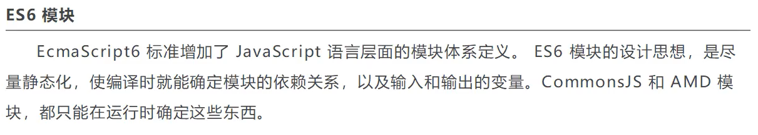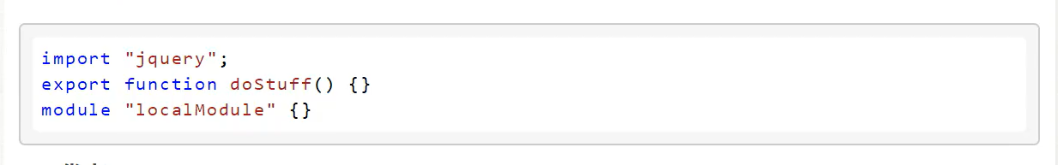

优点：



缺点：



实现：基于babel的规范下实现



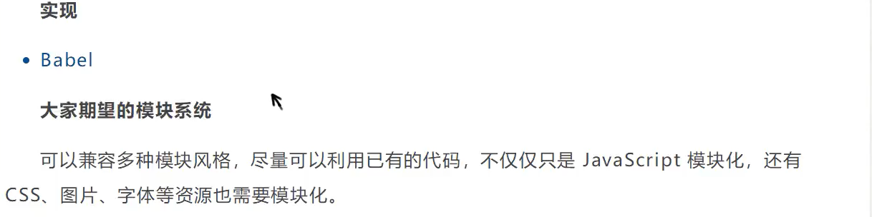

webpack：为了解决浏览器兼容性问题，我们需要webpack来帮我们解决问题

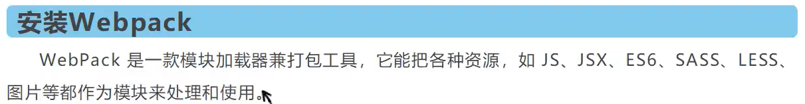

安装：

npm install webpack -g

npm install webpack-cli -g

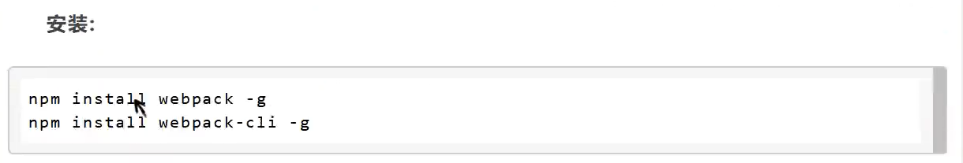

测试安装是否成功：

webpack -v

webpack-cli -v

webpack的配置文件：

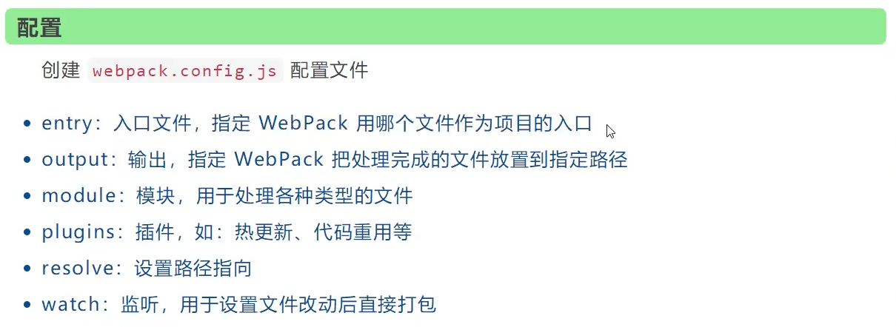

使用webpack：

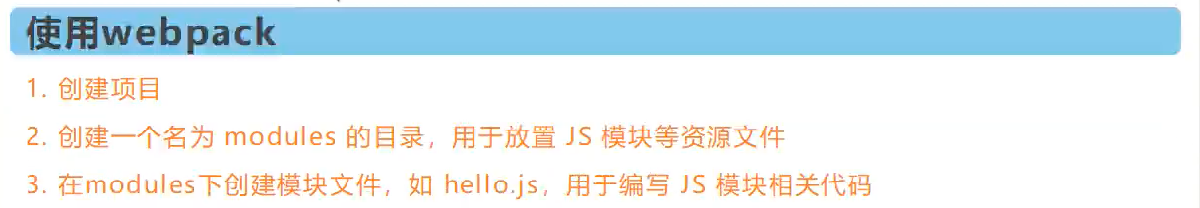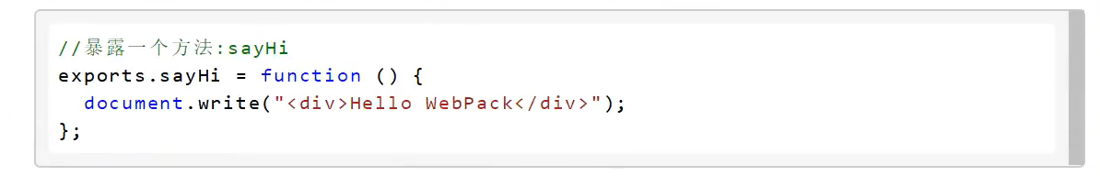

1先编写一个我们需要的工具js,这里使用的是hello.js

exports.sayhi=function () {  
 document.write("<h1>welcome to use webpack!</h1>");  
}

2编写一个入口方法main.js使用上面编写的工具js

var hello =require("./hello");  
hello.sayhi();

3编写webpack.config.js打包

module.exports={  
 entry:"./modules/main.js",  
 output:{  
 filename:"./js/bundle.js"  
 }  
}

4打包完毕后使用hello.html进行使用

<!DOCTYPE html>  
<html lang="en">  
<head>  
 <meta charset="UTF-8">  
 <title>Title</title>  
</head>  
<body>  
<script src="dist/js/bundle.js"></script>  
</body>  
</html>

最后效果和目录结构：

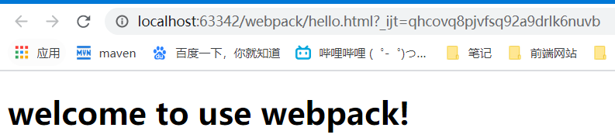

目录结构

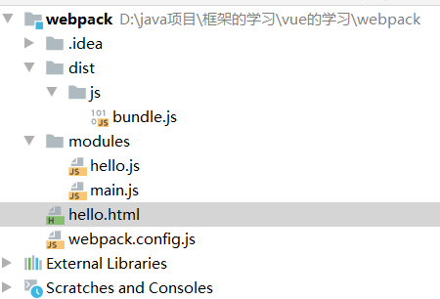

vue路由的学习：



vue路由包含的功能：

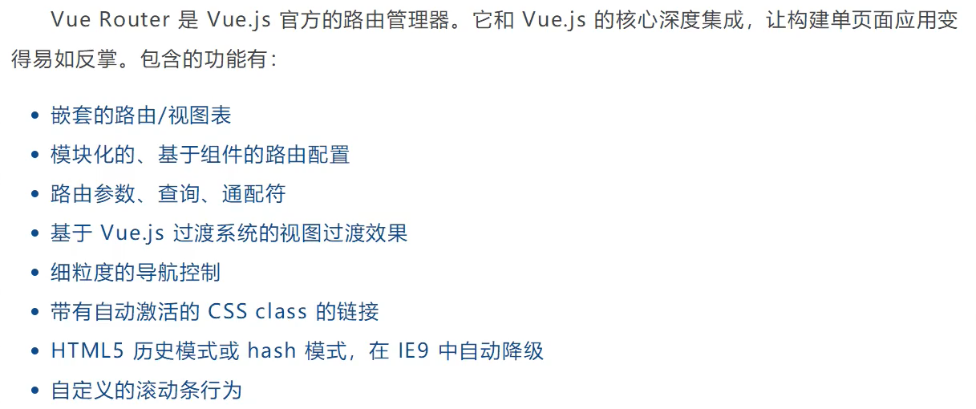

安装vue路由：

基于第一个vue-cli进行测试学习； 先查看node modules中是否存在vue-router vue-router是一个插件包， 所以我们还是需要用n pm/cn pm来进行安装的。打开命令行工具，进入你的项目目录，输入下面命令。（！！！切记到当前项目的cmd里去安装）

npm install vue-router --save-dev

接下去实例看博客：

实战：使用element UI +VUE开发

创建项目：

1创建一个名为hello-vue的工程vue init webpack hello-vue

2安装依赖， 我们需要安装vue-router、element-ui、sass-loader和node-sass四个插件

#进入工程目录

cd hello-vue

#安装vue-routern

npm install vue-router --save-dev

#安装element-ui

npm i element-ui -S

#安装依赖

npm install

# 安装SASS加载器

cnpm install sass-loader node-sass --save-dev

#启功测试

npm run dev

npm命令解释：

npm install 安装依赖

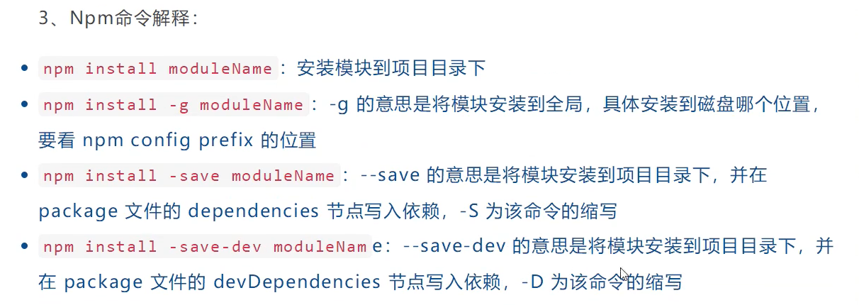

嵌套路由：

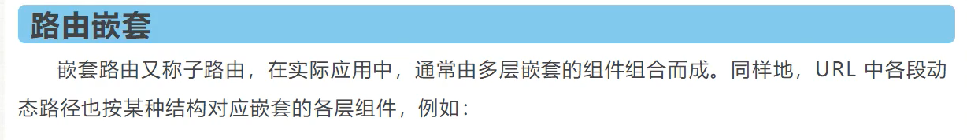

图示：

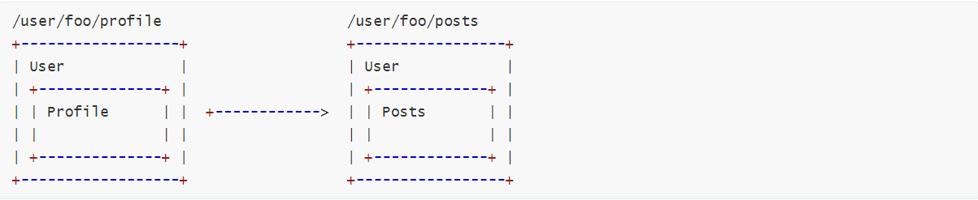

1. 像以前一样编写一个要被嵌套的组件
2. 在路由配置里的主路由里面使用 children:填入跟正常路由一样的属性
3. 在主类里面使用

案例：

<https://blog.csdn.net/qq_42388853/article/details/109489567>

传递参数和重定向：



传递参数分为三步：

1、先去要使用的路由下路径给上要传的参数，特别注意路由还需要给上名字

2、修改连接方式，在to前面绑定上v-bind:

3、在组件里面使用

重定向：这个很简单，就是加上属性redirect即可

案例：<https://blog.csdn.net/qq_42388853/article/details/109490368>

获取前端表单并进行传递和404：

1. 首先去js里把提交连接上附上我们要的值
2. 在路由表配置里面获取， 记得开启 props:true,
3. 在main.vue里面添加参数 props:[‘username’]

案例：<https://blog.csdn.net/qq_42388853/article/details/109495012>

路由钩子和axios结合：

参数说明：

- to：路由将要跳转的路径信息

- from：路径跳转前的路径信息

- next：路由的控制参数

- next() 跳入下一个页面

- next(’/path’) 改变路由的跳转方向，使其跳到另一个路由

- next(false) 返回原来的页面

- next((vm)=>{}) 仅在 beforeRouteEnter 中可用，vm 是组件实例

1首先安装axios：

安装 Axios cnpm install --save vue-axios

2在main.js引用axios

import axios from 'axios'

import VueAxios from 'vue-axios'

Vue.use(VueAxios, axios)

3在钩子里面使用

<script>  
 export default {  
 name: "List",  
 beforeRouteEnter:(to,form,next)=>{  
  
 next(vm => {  
 vm.getData();  
 });  
 },  
 beforeRouteLeave:(to,form,next)=>{  
 console.log('进入路由后')  
 next();  
 },  
 methods:{  
 getData: function () {  
 this.axios({  
 method:'get',  
 url:'http://localhost:8080/static/mock/data.json'  
 }).then(function (response) {  
 console.log(response)  
 });  
 }  
 }  
 }  
</script>

**使用vue：**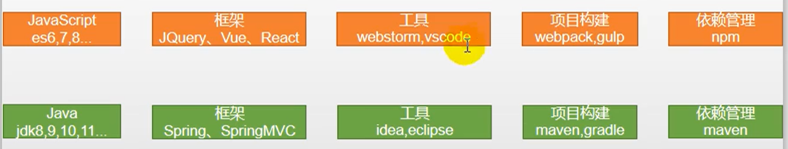

1. 使用npm初始化项目

npm init -y

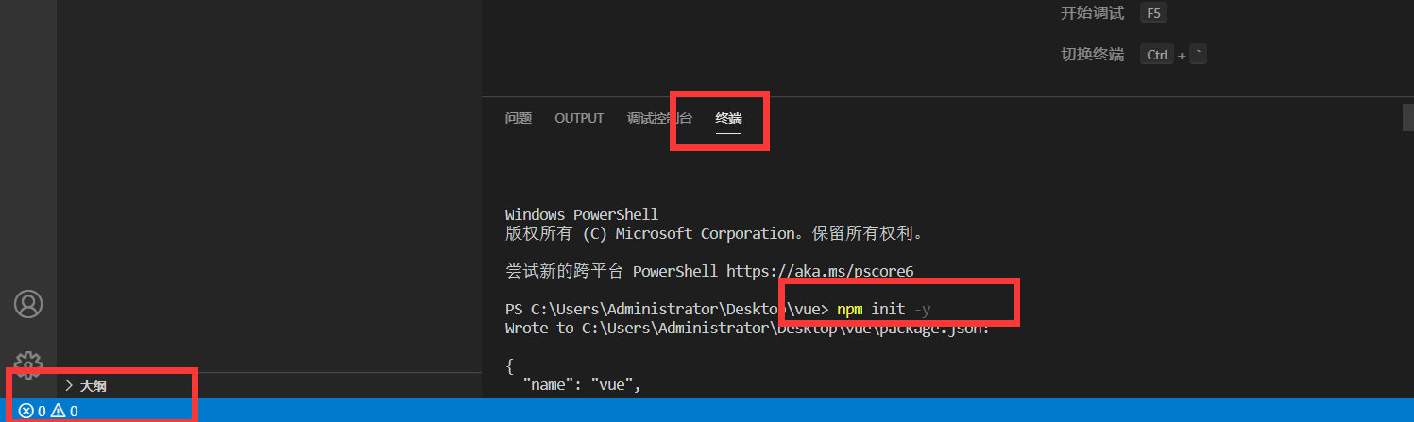

1. 安装上vue

npm install vue

1. 导入vue的依赖

  <script src="./node_modules/vue/dist/vue.js"></script>

1. 使用它，声明渲染

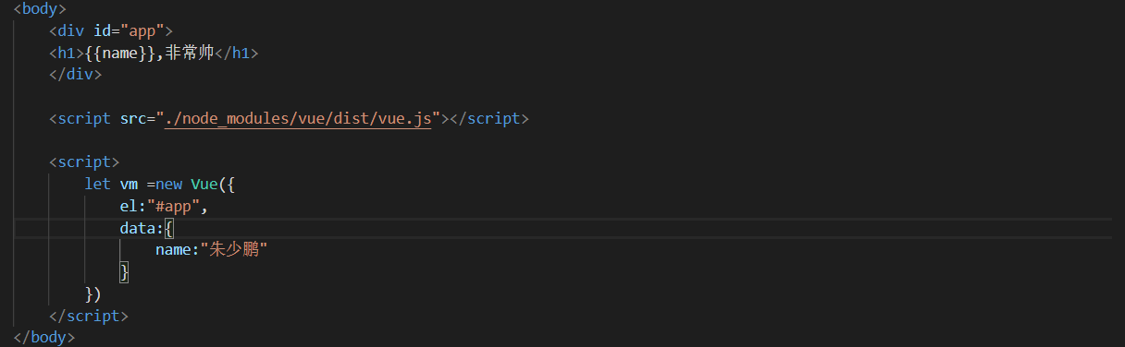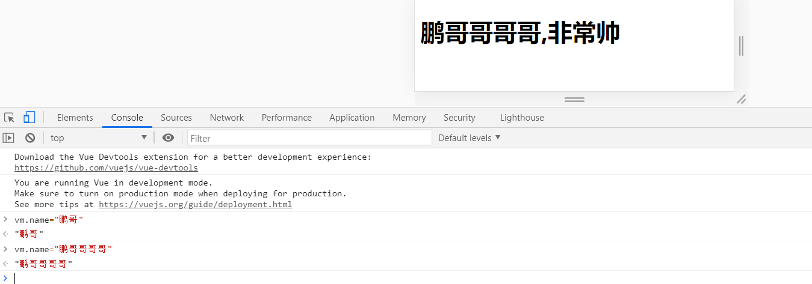

1. 双向绑定过程:v-model=””

·使用v-model绑定上元素即可，一般用于自定义组件或者数组

   <div id="app">

    在此处输入人名：<input type="text" v-model="name">

    在此处输入人数：<input type="text" v-model="num">

    <h1>{{name}},非常帅。最少有{{num}}个人这么认为</h1>

    </div>

    <script src="./node_modules/vue/dist/vue.js"></script>

    <script>

        let vm =new Vue({

            el:"#app",

            data:{

                name:"朱少鹏",

                num: 1

            }

        })

    </script>

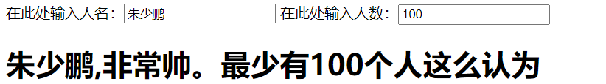

·双向绑定表单项

    <div id="app">

    精通的语言有：<br/>

    <input type="checkbox" v-model="language" value="c语言"> c语言</input><br/>

    <input type="checkbox" v-model="language" value="java"> java</input> <br/>

    <input type="checkbox" v-model="language" value="PHP"> PHP</input>   <br/>

    我所精通的语言有：{{language.join(',')}}

    </div>

     <script src="./node_modules/vue/dist/vue.js"></script>

     <script>

         let vm =new Vue({

         el:"#app",

         data:{

            language:[]

            }

         })

     </script>

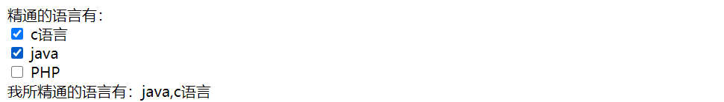

1. 事件处理:v-on:click=””可简写成@click

·使用v-on：click绑定，直接在上面填写事件

    <button v-on:click="num++">点赞</button>

·使用v-on：click绑定，然后绑定上我们的事件，记得要在methods：｛｝里面写

   <button v-on:click="num++">点赞</button>

    <button v-on:click="clean">清空点赞</button>

   <script>

        let vm =new Vue({

            el:"#app",

            data:{

                name:"朱少鹏",

                num: 1

            },

            methods:{

                clean(){

                    this.num=0;}

           }

        })

    </script>

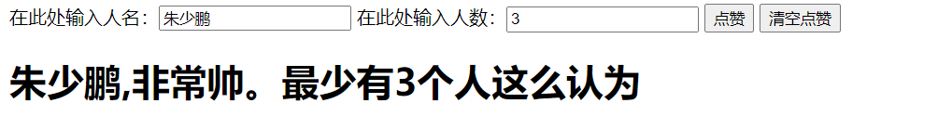

·事件修饰符

在事件处理程序中调用‘event.preventDefault()或‘event.stopPropagation()是非常常见的需求。尽管我们可以在方法中轻松实现这点，但更好的方式是:方法只有纯粹的数据逻辑,而不是去处理DOM事件细节。

为了解决这个问题，vue.js为‘v-on'提供了事件修饰符。修饰符是由点开头的指令后缀来表示的。

·`.stop`:阻止事件冒泡到父元素

·'.prevent':阻止默认事件发生

·`.capture':使用事件捕获模式

·'.self:只有元素自身触发事件才执行。（冒泡或捕获的都不执行)

·`.once`:只执行一次

1. 处理事件冒泡（.stop）：点小的div不会触发大的

 <div style="border: 1px solid red;padding: 20px; " v-on:click="hello">

        大div

        <div style="border: 1px solid blue; padding: 20px; " @click.stop="hello">

        小div <br />

        <a href="http: / /www.baidu.com">去百度</a></div>

        </div>

    </div>

2.阻止默认行为（.prevent):不触发原本应该发生的事件

 <div style="border: 1px solid red;padding: 20px; " v-on:click="hello">

        大div

        <div style="border: 1px solid blue; padding: 20px; " @click.stop="hello">

        小div <br />

        <a href="http://www.baidu.com" @click.prevent>去百度</a></div>

        </div>

    </div>

3.只被点击一次（.once）

  <div style="border: 1px solid red;padding: 20px; " v-on:click.once="hello">

        大div

        <div style="border: 1px solid blue; padding: 20px; " @click.stop="hello">

        小div <br />

        <a href="http://www.baidu.com" @click.prevent.stop="hello">去百度</a></div>

        </div>

    </div>

·按键修饰符：任意几个按键可以组合成一个事件

在监听键盘事件时，我们经常需要检查常见的键值。vue允许为'v-on'在监听键盘事件时添加按键修饰符:

·`.enter'

·'.tab`

·'.delete'(捕获“删除”和“退格”键)

·.`esc`

·.`space'

·'.up`

·'.down'

·`.left'

·`.right'

 </div>

        <input type="text" v-model="num"  @keyup.up="num++" @keyup.down="num--" v-on:keyup.ctrl.up="num+=10" @click.ctrl="num-=10">

    </div>

可以用如下修饰符来实现仅在按下相应按键时才触发鼠标或键盘事件的监听器。

·`.ctrl`

·`.alt'

·`.shift`

 </div>

        <input type="text" v-model="num"  @keyup.up="num++" @keyup.down="num--" v-on:keyup.ctrl.up="num+=10" @click.ctrl="num-=10">

    </div>

1. v-html和v-text: v-html=””

·v-html：如果内容包含了标签内容如<h1>则会转译出来

·v-text:不进行转译，直接输出文本

    <div id ="app">

        <h3 v-html="msg">12321321</h3>

        <h3 v-text="msg"> </h3>

    </div>

    <script src="./node_modules/vue/dist/vue.js"></script>

    <script>

        new Vue({

            el:"#app",

            data:{

                msg:"<h1>我是你鹏哥</h1>"

            }

        })

    </script>

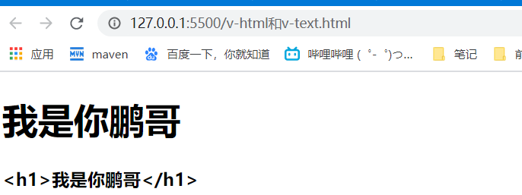’

1. 插值表达式｛｛｝｝

·该表达式支持JS语法，可以调用js

·内置函数（必须有返回值)表达式必须有返回结果。例如1+1，没有结果的表达式不允许使用，如:let a = 1

·可以直接获取vue_实例中定义的数据或函数

       {{1+1}}

        {{hello()}}

 <script>

        new Vue({

            el:"#app",

            data:{

                msg:"<h1>我是你鹏哥</h1>"

            },

            methods: {

                hello(){

                    return "hello world!";

                }

            }

        })

    </script>

#这里的方法必须要有返回值才可以

1. 给属性绑定值v-bind：可以设置一切属性的值，包括href、style、class

（：是v-bin的缩写）

·v-bind:style=”{}”

·v-bind:href=””

   <div  id="app">

        <h1 v-bind:style="{color:color1,fontSize:size}" v-bind:class="{active:isActive,danger:isDanger}">我是你鹏哥</h1>

        <a v-bind:href="link">gogogo</a>

    </div>

    <script src="./node_modules/vue/dist/vue.js"></script>

    <script>

        let vm=new Vue({

            el:"#app",

            data:{

                color1:`red`,

                size:`36px`,

                isActive:true,

                isDanger:true,

                link:`https://www.baidu.com/`

            }

        })

    </script>

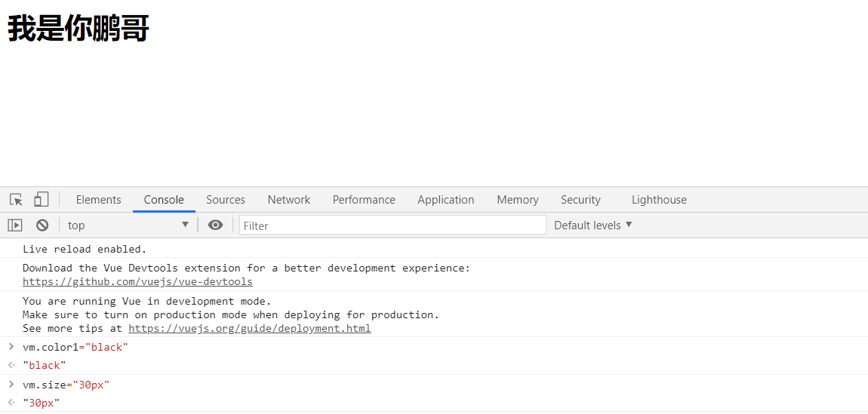

10、循环遍历v-for：

获取数组下标:v-for="(item,index) in items"

·遍历对象:

v-for="value in object"

v-for="(value,key) in object"

v-for=" (value, key,index) in object"

遍历的时候都加上:key来区分不同数据，提高vue渲染效率

   <div id="app">

        <ul>

            <li v-for="(user,userkey) in users":key="userkey">

                遍历键和对象：{{userkey}}===={{user}}<br/>

                遍历对象的每一个属性:

             <span v-for="(value,key,index) in user"> {{index}}===={{key}}===={{value}}</span>

             </li>

        </ul>

    </div>

         <script src="./node_modules/vue/dist/vue.js"></script>

         <script>

             let vm =new Vue({

             el:"#app",

             data:{

                users:[

                    {name:"朱少鹏1",gender:"男",age:"22"},

                    {name:"朱少鹏2",gender:"男",age:"22"},

                    {name:"朱少鹏3",gender:"男",age:"22"},

                    ]

                }

             })

         </script>

11、v-if和v-show

·v-if：不显示是直接去掉标签，在浏览器控制台是这样的

·v-show：不显示是把标签样式变成了none

    <div id="app">

       <button @click="show=!show">这是按钮</button>

        <br/>

        <h1 v-if="show" v-for="(value,index) in users">{{index}}======{{value}} </h1>

        ---------------------------上面是if，下面是show-----------------------------

        <h1 v-show="show" v-for="(value,index) in users">{{index}}======{{value}} </h1>

    </div>

         <script src="./node_modules/vue/dist/vue.js"></script>

         <script>

             let vm =new Vue({

             el:"#app",

             data:{

                show:true,

                users:[

                    {name:"朱少鹏1",gender:"男",age:"22"},

                    {name:"朱少鹏2",gender:"男",age:"22"},

                    {name:"朱少鹏3",gender:"男",age:"22"},

                    ]

                }

             })

         </script>

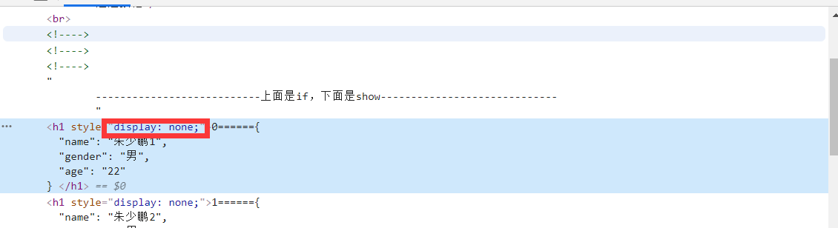

·v-for结合v-if使用

<div id="app">

        <ul>

            <li v-for="(user,userkey) in users":key="user.name" v-if="user.gender==`女`">

                遍历键和对象：{{userkey}}===={{user}}<br/>

                遍历对象的每一个属性:

             <span v-for="(value,key,index) in user"> {{index}}===={{key}}===={{value}}</span>

             </li>

        </ul>

    </div>

         <script src="./node_modules/vue/dist/vue.js"></script>

         <script>

             let vm =new Vue({

             el:"#app",

             data:{

                users:[

                    {name:"朱少鹏1",gender:"男",age:"22"},

                    {name:"林青霞",gender:"女",age:"22"},

                    {name:"你鹏哥",gender:"男",age:"22"},

                    ]

                }

             })

         </script>

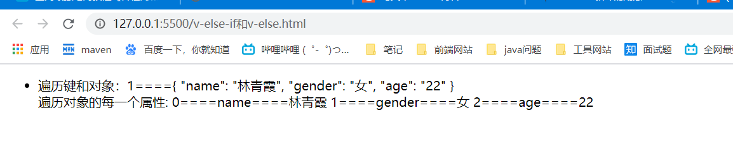

·v-if和v-else-if还有v-else的使用

<button @click="num=Math.random()*100">点击随机一下</button>

        <span v-if="num>=100">{{num}}是大于等于100的数</span>

        <span v-else-if="num<100">{{num}}是小于100的数</span>

        <span v-else>爷不猜了</span>

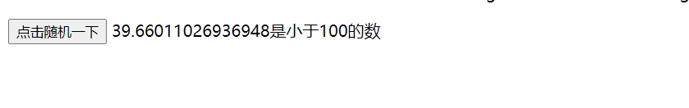

1. 计算属性（computed）和监听(watch)属性：

·computed计算属性

   购买的商品：<br/>

<div id="app">

西游记单价:{{xyP}} 购买数量：<input type="number" v-model="xyN"></input><br/>

水浒传单价:{{shP}} 购买数量：<input type="number" v-model="shN"></input><br/>

商品总价:{{sum}}

    <script src="./node_modules/vue/dist/vue.js"></script>

    <script>

        let vm =new Vue({

            el:"#app",

            data:{

                xyP:49.9,

                shP: 50.5,

                xyN:0,

                shN:0

            },

            computed:{

                sum(){

                    return this.xyN*this.xyP+this.shN*this.shP;

                }

            }

        })

    </script>



·监听属性：watch

<div id="app">

西游记单价:{{xyP}} 购买数量：<input type="number" v-model="xyN"></input><br/>

水浒传单价:{{shP}} 购买数量：<input type="number" v-model="shN"></input><br/>

商品总价:{{sum}} <br/>

{{msg}}

    <script src="./node_modules/vue/dist/vue.js"></script>

    <script>

        let vm =new Vue({

            el:"#app",

            data:{

                xyP:49.9,

                shP: 50.5,

                xyN:0,

                shN:0,

                msg:""

            },

            computed:{

                sum(){

                    return this.xyN*this.xyP+this.shN*this.shP;

                }

            },

            watch:{

                xyN(newP,oldP){

                    if(newP>=3)

                    {

                        this.msg="已经没库存了"

                    }

                    else

                    {

                        this.msg=""

                    }

                }

            }

        })

    </script>

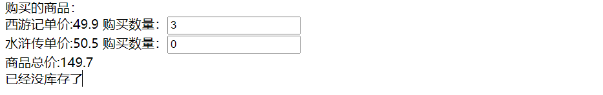

1. 三元运算符和过滤器

·注：全局过滤器和局部过滤器区别就在于：局部过滤器只负责它的div

<body>

    <div id="app">

    <ul>

        <li v-for="user in users">

        三元运算符：    {{user.name}} ===>{{user.gender==1?"男":"女"}}<br/>

        局部过滤器:       {{user.name}} ===>{{user.gender | genderF }}<br/>

        全局过滤器:      {{user.name}} ===>{{user.gender | genderFF }}<br/>

        </li>

    </ul>

    </div>

    <script src="./node_modules/vue/dist/vue.js"></script>

    <script>

        Vue.filter("genderFF", function(val){

            if(val==1)

            {return "男````"}

            else

            {return "女````"}

        })

        let vm =new Vue({

        el:"#app",

        data:{

           users:[

               {name:"朱少鹏1",gender:1,age:"22"},

               {name:"林青霞",gender:0,age:"22"},

               {name:"朱少鹏3",gender:1,age:"22"},

               ]

           },

           filters:{

               genderF(val){

                   if(val==1)

                   {return "男"}

                   else{return "女"}

               }

           }

        })

    </script>

1. vue的组件：

·组件其实也是一个vue,实例，因此它在定义时也会接收:data、methods、生命周期函数等

·不同的是组件不会与页面的元素绑定，否则就无法复用了，因此没有el属性。

·但是组件渲染需要html模板，所以增加了template 属性，值就是HTML模板

·全局组件定义完毕，任何vue,实例都可以直接在HTML 中通过组件名称来使用组件了

·data必须是一个函数，不再是一个对象。

<!DOCTYPE html>

<html lang="en">

<head>

    <meta charset="UTF-8">

    <meta name="viewport" content="width=device-width, initial-scale=1.0">

    <title>Document</title>

</head>

<body>

    <div id="app">

        <br/>这是局部组件：

        <button-count></button-count>

        <button-count></button-count>

        <button-count></button-count>

        <br/> 这是全局部组件：

        <counter></counter>

        <counter></counter>

        <counter></counter>

        <button v-on:click="count++">你点了我{{count}}次，我记住了</button>

        <button v-on:click="count++">你点了我{{count}}次，我记住了</button>

        <button v-on:click="count++">你点了我{{count}}次，我记住了</button>

    </div>

    <script src="./node_modules/vue/dist/vue.js"></script>

    <script>

        Vue.component("counter",{

            template:`<button v-on:click="count++">你点了我{{count}}次，我记住了</button>`,

            data() {

                return {

                    count:1

                }

            }

        });

        const buttonC={

            template:`<button v-on:click="count++">你点了我{{count}}次，我记住了</button>`,

            data() {

                return {

                    count:1

                }

            }

        };

        new Vue({

            el:"#app",

            data:{

                count:1

            },

           components: {

               "button-count" : buttonC

           }

        })

    </script>

</body>

</html>

生命周期钩子函数:

每个 Vue实例在被创建时都要经过一系列的初始化过程∶创建实例，装载模板，渲染模板等等。vue为生命周期中的每个状态都设置了钩子函数（监听函数〉。每当vue,实例处于不同的生命周期时，对应的函数就会被触发调用。

生命周期:你不需要立马弄明白所有的东西。

vue的模块化开发：

**安装vue-cli**

npm install webpack -g

npm install webpack-cli -g

全局安装vue脚手架#测试是否安装成功#查看可以基于哪些模板创建vue应用程序，通常我们选择webpack

vue list

1.创建一个Vue项目，我们随便建立一个空的文件夹在电脑上，我这里在D盘下新建一个目录

D:\Project\vue-study;

1. 创建一个基于webpack模板的vue应用程序

#1、首先需要进入到对应的目录 cd D:\Project\vue-study

#2、这里的myvue是顶日名称，可以根据自己的需求起名

vue init webpack myvue

#一路都选择no即可；

说明：Project name：项目名称，默认回车即可

Project description：项目描述，默认回车即可

Author：项目作者，默认回车即可

Install vue-router：是否安装vue-router，选择n不安装（后期需要再手动添加）

Use ESLint to lint your code:是否使用ESLint做代码检查，选择n不安装（后期需要再手动添加)

Set up unit tests:单元测试相关，选择n不安装（后期需要再手动添加

Setupe2etests with Nightwatch：单元测试相关，选择n不安装（后期需要再手动添加）

Should we run npm install for you after the,project has been created:创建完成后直接初始化，选择n，我们手动执行；运行结果！

初始化：到我们的项目目录myvue下使用npm install

cd myvue

npm install

运行：

npm run dev

自己来编写一个vue页面：vue页面=vue组件+vue路由+页面引用

·编写components

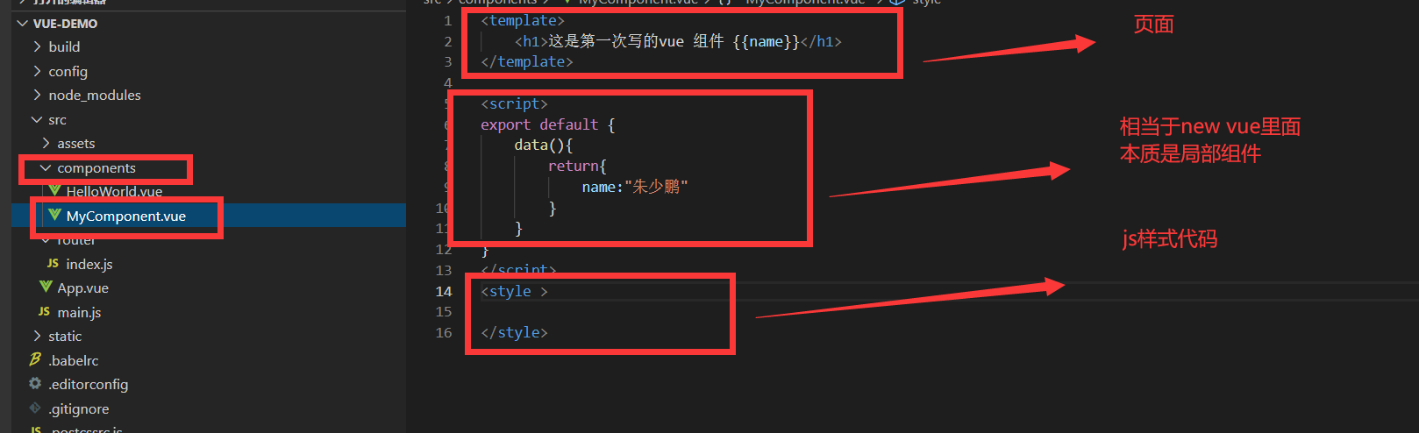

·在路由里面导入组件

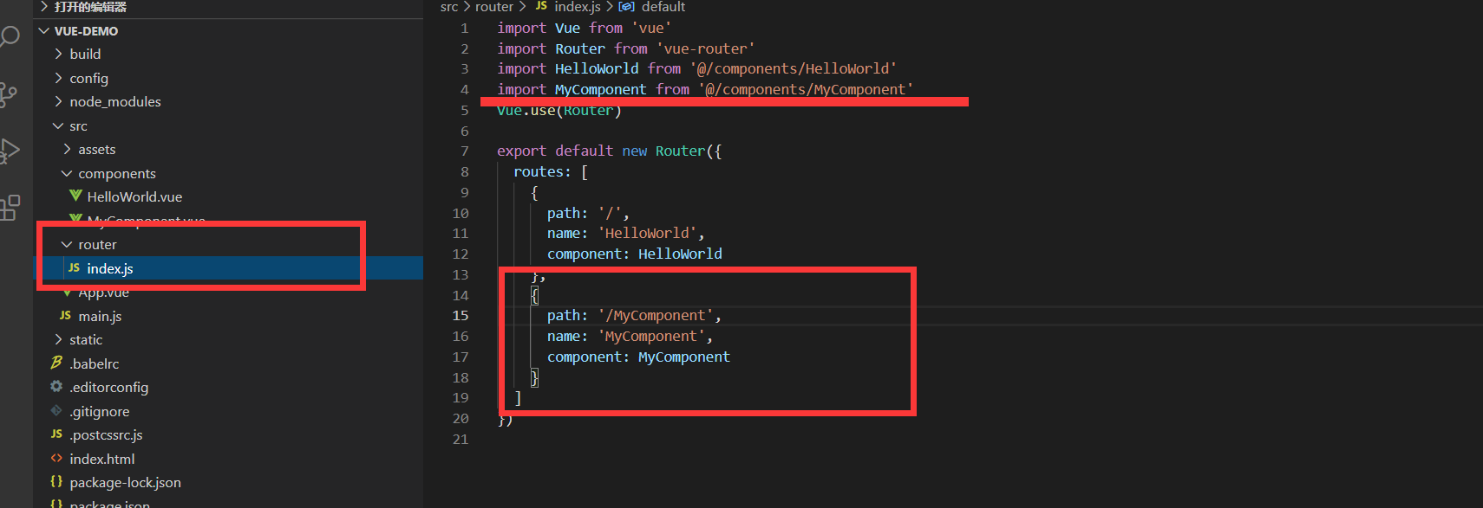

·（选做）link-to：在主页导入我们的组件连接

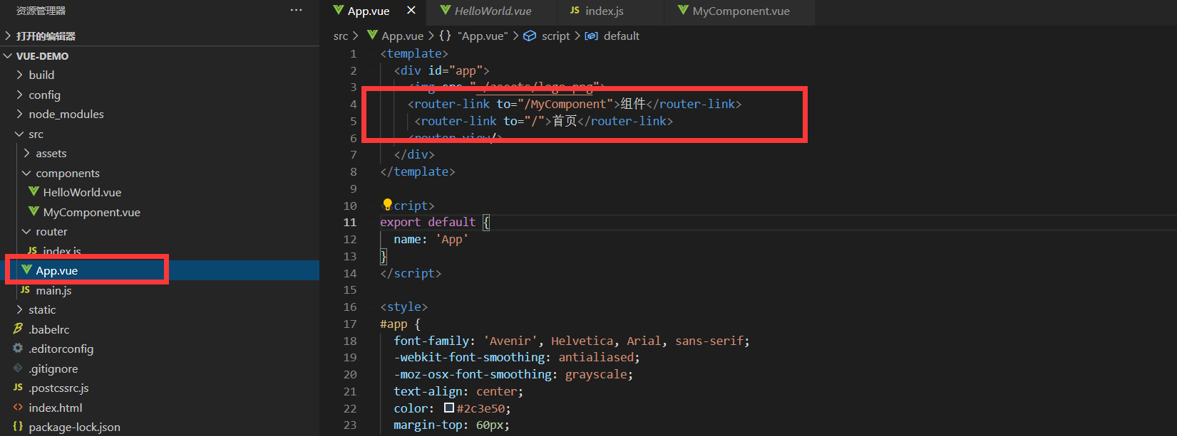

使用element ui：

·安装element ui

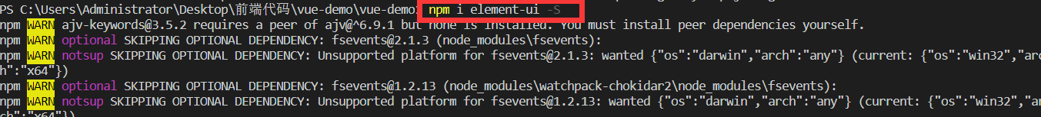

·在main.js下导入

import ElementUI from 'element-ui';

import  'element-ui/lib/theme-chalk/index.css';

Vue.use(ElementUI);

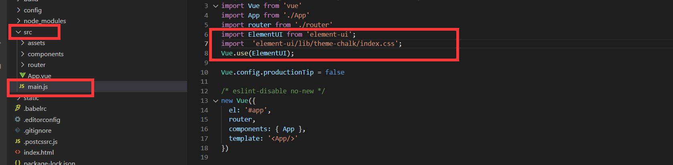

使用elementUI

·使用单选框

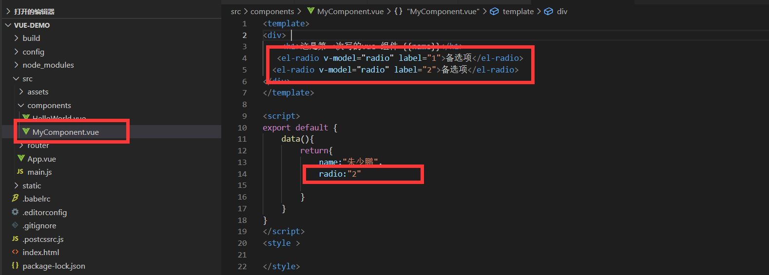

使用vue的代码片段：文件==》首选项==》用户片段创造vue，导入下面即可

{

    "Print to console": {

        "prefix": "vue",

        "body": [

            "<!-- $1 -->",

            "<template>",

            "<div class='$2'>$5</div>",

            "</template>",

            "",

            "<script>",

            "//这里可以导入其他文件（比如：组件，工具js，第三方插件js，json文件，图片文件等等）",

            "//例如：import 《组件名称》 from '《组件路径》';",

            "",

            "export default {",

            "//import引入的组件需要注入到对象中才能使用",

            "components: {},",

            "data() {",

            "//这里存放数据",

            "return {",

            "",

            "};",

            "},",

            "//监听属性 类似于data概念",

            "computed: {},",

            "//监控data中的数据变化",

            "watch: {},",

            "//方法集合",

            "methods: {",

            "",

            "},",

            "//生命周期 - 创建完成（可以访问当前this实例）",

            "created() {",

            "",

            "},",

            "//生命周期 - 挂载完成（可以访问DOM元素）",

            "mounted() {",

            "",

            "},",

            "beforeCreate() {}, //生命周期 - 创建之前",

            "beforeMount() {}, //生命周期 - 挂载之前",

            "beforeUpdate() {}, //生命周期 - 更新之前",

            "updated() {}, //生命周期 - 更新之后",

            "beforeDestroy() {}, //生命周期 - 销毁之前",

            "destroyed() {}, //生命周期 - 销毁完成",

            "activated() {}, //如果页面有keep-alive缓存功能，这个函数会触发",

            "}",

            "</script>",

            "<style scoped>",

            "//@import url($3); 引入公共css类",

            "$4",

            "</style>"

        ],

        "description": "生成vue模板"

    },

    "http-get请求": {

    "prefix": "httpget",

    "body": [

        "this.\\$http({",

        "url: this.\\$http.adornUrl(''),",

        "method: 'get',",

        "params: this.\\$http.adornParams({})",

        "}).then(({ data }) => {",

        "})"

    ],

    "description": "httpGET请求"

    },

    "http-post请求": {

    "prefix": "httppost",

    "body": [

        "this.\\$http({",

        "url: this.\\$http.adornUrl(''),",

        "method: 'post',",

        "data: this.\\$http.adornData(data, false)",

        "}).then(({ data }) => { });"

    ],

    "description": "httpPOST请求"

    }

}

使用element UI模板快速创造一个可视化界面：

<https://blog.csdn.net/qq_42388853/article/details/111211599>

使用axios作为接口传输工具类：先安装axios

npm install axios

写个文件夹utils然后在里面写入js文件，http.js:

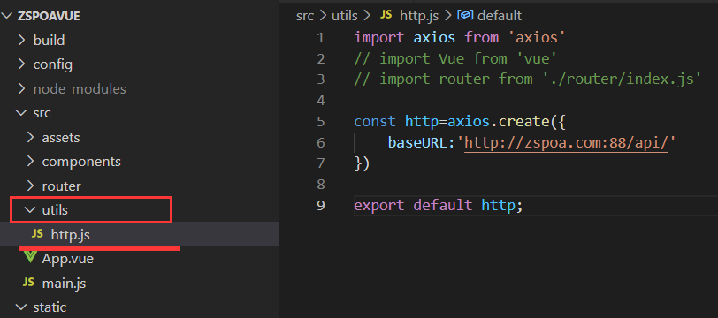

代码如下：

import axios from 'axios'

// import Vue from 'vue'

// import router from './router/index.js'

const http=axios.create({

    baseURL:'http://zspoa.com:88/api/'

})

export default http;

在router文件夹下的index.js内导入axios

import axios  from 'axios'

在main.js下导入

import http from './utils/http.js'

Vue.prototype.$http = http

然后去组件里使用方法：

<script>

export default {

  name: 'HelloWorld',

  data () {

    return {

      msg: 'Welcome to Your Vue.js App',

      userData:[]

    }

  },

  methods:{

    async nnn(){

        const res = await this.$http.get('acti/task/member/list')

        console.log(res.data.memberList.members);

        this.userData=res.data.memberList.members;

    }

  },

  created(){

    this.nnn()

  }

}

</script>